El presente documento describe el modo de operación del software Zentro® Instructor I. Está dirigido a usuarios finales del sistema para la gestión de planes de trabajo en pequeñas y medianas entidades.



**Zentro® Instructor I**

Manual de usuario

MSc. Donel Vázquez Zambrano

**PROGRAMADOR DE EQUIPOS DE CÓMPUTO**

Tabla de contenidos

[Dirigido a 4](#_Toc511988605)

[Lo que debe conocer 4](#_Toc511988606)

[Planificación en el ámbito nacional 4](#_Toc511988607)

[Especificaciones técnicas 6](#_Toc511988608)

[Hardware 6](#_Toc511988609)

[Software 7](#_Toc511988610)

[Instalación y puesta en marcha 7](#_Toc511988611)

[Aspectos generales de la aplicación 11](#_Toc511988612)

[Áreas de trabajo y barras 11](#_Toc511988613)

[Mensajería: información, advertencia y error 14](#_Toc511988614)

[Reportes: vista previa e imprimir 16](#_Toc511988615)

[Primeros pasos 17](#_Toc511988616)

[Gestión de Entidades 17](#_Toc511988617)

[Gestión de Cargos 19](#_Toc511988618)

[Gestión de Periodos 20](#_Toc511988619)

[Gestión de Recordatorios 21](#_Toc511988620)

[Gestión de Tipos de tareas 22](#_Toc511988621)

[Inspector de Trazas del Sistema 23](#_Toc511988622)

[Configuración global 24](#_Toc511988623)

[Gestión de Usuarios 27](#_Toc511988624)

[Personalizando la entidad 30](#_Toc511988625)

[Horario de trabajo 30](#_Toc511988626)

[Gestión de Locales 31](#_Toc511988627)

[Gestión de Grupos de trabajo 32](#_Toc511988628)

[Gestión de Estados de Tarea 33](#_Toc511988629)

[Gestión de Objetivos de trabajo 34](#_Toc511988630)

[Planificando según la Instrucción I 35](#_Toc511988631)

[Gestión de Planes de trabajo 36](#_Toc511988632)

[Gestión de Tareas 40](#_Toc511988633)

[Uso del Calendario 42](#_Toc511988634)

[Por qué usar esta herramienta 48](#_Toc511988635)

[Referencias 49](#_Toc511988636)

[Tabla 1: Niveles de Dirección. 4](#_Toc511988637)

[Tabla 2: Requerimientos de hardware del sistema. 6](#_Toc511988638)

[Tabla 3: Requerimientos de software del sistema. 7](#_Toc511988639)

[Tabla 4: Atributos de una Entidad. 18](#_Toc511988640)

[Tabla 5: Atributos de un Cargo. 19](#_Toc511988641)

[Tabla 6: Atributos de un Periodo. 20](#_Toc511988642)

[Tabla 7: Atributos de un Recordatorio. 21](#_Toc511988643)

[Tabla 8: Atributos de un Tipo de Tarea. 22](#_Toc511988644)

[Tabla 9: Atributos de un Usuario. 27](#_Toc511988645)

[Tabla 10: Atributos de un Horario. 30](#_Toc511988646)

[Tabla 11: Atributos de un Local. 31](#_Toc511988647)

[Tabla 12: Atributos de un Grupo de Trabajo. 32](#_Toc511988648)

[Tabla 13: Atributos de un Estado de Tarea. 33](#_Toc511988649)

[Tabla 14: Atributos de un Objetivo de Trabajo. 34](#_Toc511988650)

[Tabla 15: Atributos de un Plan de Trabajo. 36](#_Toc511988651)

[Tabla 16: Atributos de una Tarea. 40](#_Toc511988652)

[Ilustración 1: Niveles de Dirección y su relación con Objetivos, Planes y Tareas. 5](#_Toc511988653)

[Ilustración 2: Conceptos inmersos en el proceso de planificación de actividades. 6](#_Toc511988654)

[Ilustración 3: Estructura del sistema y archivos de configuración. 7](#_Toc511988655)

[Ilustración 4: Subdominios con CPanel para la publicación del sistema. 8](#_Toc511988656)

[Ilustración 5: Resultado del chequeo de requerimientos del sistema. 9](#_Toc511988657)

[Ilustración 6: Uso de phpMyAdmin para crear la Base de Datos del sistema. 10](#_Toc511988658)

[Ilustración 7: Página de autenticación del sistema. 11](#_Toc511988659)

[Ilustración 8: Vista general de la parte administrativa del sistema. 12](#_Toc511988660)

[Ilustración 9: Barra superior. 12](#_Toc511988661)

[Ilustración 10: Área de trabajo: vista arbórea. 13](#_Toc511988662)

[Ilustración 11: Área de trabajo: vista tabular. 13](#_Toc511988663)

[Ilustración 12: Barra de estado. 14](#_Toc511988664)

[Ilustración 13: Mensaje de información del sistema: guardado de datos. 14](#_Toc511988665)

[Ilustración 14: Mensaje de información del sistema: eliminación de datos. 14](#_Toc511988666)

[Ilustración 15: Mensaje de advertencia del sistema: eliminación de datos. 15](#_Toc511988667)

[Ilustración 16: Mensaje de advertencia del sistema: eliminación de datos. 15](#_Toc511988668)

[Ilustración 17: Mensaje de error del sistema: campos de un formulario con valores incorrectos. 15](#_Toc511988669)

[Ilustración 18: Mensaje de error del sistema: excepción de conexión. 16](#_Toc511988670)

[Ilustración 19: Visor de reportes: vista previa. 16](#_Toc511988671)

[Ilustración 20: Visor de reportes: imprimir 17](#_Toc511988672)

[Ilustración 21: Entidades: datos generales 18](#_Toc511988673)

[Ilustración 22: Cargos: datos generales 19](#_Toc511988674)

[Ilustración 23: Periodos: datos generales 21](#_Toc511988675)

[Ilustración 24: Recordatorios: datos generales 22](#_Toc511988676)

[Ilustración 25: Tipos de tarea: datos generales 23](#_Toc511988677)

[Ilustración 26: Inspección de trazas del sistema 24](#_Toc511988678)

[Ilustración 27: Configuración global del sistema. 25](#_Toc511988679)

[Ilustración 28: Usuarios del sistema: datos generales 28](#_Toc511988680)

[Ilustración 29: Usuarios del sistema: cambio de contraseña 29](#_Toc511988681)

[Ilustración 30: Usuarios del sistema: importación de usuarios desde LDAP 30](#_Toc511988682)

[Ilustración 31: Horarios: datos generales 31](#_Toc511988683)

[Ilustración 32: Tipos de tarea: datos generales 32](#_Toc511988684)

[Ilustración 33: Grupos de trabajo: datos generales 33](#_Toc511988685)

[Ilustración 34: Estados de tarea: datos generales 34](#_Toc511988686)

[Ilustración 35: Objetivos de trabajo: datos generales 35](#_Toc511988687)

[Ilustración 36: Planes de trabajo: datos generales 37](#_Toc511988688)

[Ilustración 37: Planes de trabajo: vista de calendario 38](#_Toc511988689)

[Ilustración 38: Planes de trabajo: importar desde fichero 39](#_Toc511988690)

[Ilustración 39: Tareas: datos generales 41](#_Toc511988691)

[Ilustración 40: Tareas: sincronización con planes padres 42](#_Toc511988692)

[Ilustración 41: Calendario: componentes generales 43](#_Toc511988693)

[Ilustración 42: Calendario: vista de dos semanas 44](#_Toc511988694)

[Ilustración 43: Calendario: vista de una semana, mala planificación resaltada 44](#_Toc511988695)

[Ilustración 44: Calendario: vista de tres días, mala planificación resaltada8 45](#_Toc511988696)

[Ilustración 45: Calendario: vista de un día 45](#_Toc511988697)

[Ilustración 46: Calendario: creación de tarea de varios días 46](#_Toc511988698)

[Ilustración 47: Calendario: filtro de tareas por estados 47](#_Toc511988699)

[Ilustración 48: Calendario: personalización de colores por estados 47](#_Toc511988700)

# Dirigido a

Este manual está dirigido a los interesados(as) en aprender a usar el software Zentro® Instructor I el cual ha sido creado para gestionar la planificación de actividades de pequeñas y medianas entidades.

# Lo que debe conocer

Operar este sistema sólo exige conocimientos mínimos de las personas que interactúan con el:

* Conocimiento básico de un sistema operativo de su preferencia.
* Conocimiento básico de navegación en la Web.

## Planificación en el ámbito nacional

La mayoría de las entidades del entorno realiza, consciente o inconscientemente, la planificación, ejecución y control de sus actividades fundamentales. Esta se ha convertido en la esencia de lograr sus objetivos. Los métodos y herramientas utilizados son disimiles y heterogéneos, y traen resultados varios en cada entorno y entidad. En algunos lugares se tienen muy buenos resultados aun cuando no se poseen las mejores herramientas; y en otros, aun teniendo mucho se ha obtenido muy poco.

Por tanto, luego de haber hecho un estudio de lo establecido en la “Instrucción No. 1 para la planificación de los objetivos y actividades en los órganos, organismos de la administración central de Estado, entidades nacionales y las administraciones locales del Poder Popular” del Presidente de los Consejos de Estado y de Ministros, así como de las principales herramientas existentes, identificamos la necesidad de desarrollar una herramienta informática, que permita la gestión de los planes de actividades de una organización, basándose en el principio de independencia tecnológica, y que pueda ser generalizable en entidades.

Según la Instrucción No 1, el proceso de planificación de objetivos y actividades del Gobierno, transita por tres niveles de dirección: Nación; Provincial y Municipal; y Estructuras subordinadas.

Tabla 1: Niveles de Dirección.

|  |  |  |
| --- | --- | --- |
| Nación | Provincial y Municipal | Estructuras subordinadas |
| 1. Órganos del Estado 2. Órganos del Gobierno 3. Organismos de la Administración Central del Estado 4. Entidades nacionales | 1. Administraciones del Poder Popular | 1. Direcciones Generales 2. Direcciones 3. Departamentos o secciones independientes 4. Delegaciones provinciales 5. Oficinas, centros e institutos 6. Unidades presupuestadas 7. Organizaciones empresariales 8. Otras dependencias |

Las entidades de estos niveles deben “definir los objetivos de trabajo que aseguran el continuo desarrollo del país, (…) así como la medición y evaluación sistemática de estos.” Estos objetivos a su vez generan un conjunto de actividades o acciones que son concebidas en uno o varios planes de trabajo a corto, mediano o largo plazo según dicte el objetivo correspondiente. Y cada plan, contiene un conjunto de tareas que son las que finalmente son ejecutadas por las personas.

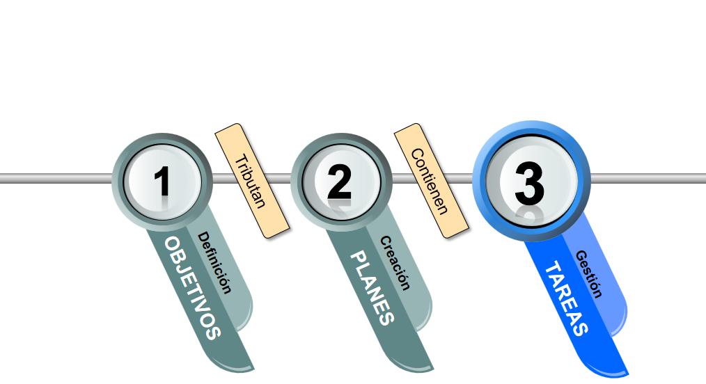

Personas gestionan sus tareas para darles cumplimiento en el tiempo definido

Entidades crean planes de trabajo para cumplir objetivos definidos y centrados en la realización de tareas

Entidades definen (o desglosan) sus objetivos de trabajo para un periodo

Ilustración 1: Niveles de Dirección y su relación con Objetivos, Planes y Tareas.

Entonces, el punto de partida del proceso de planificación es la definición de objetivos y la creación de planes que TRIBUTAN al cumplimiento de estos.

En la siguiente ilustración se muestra la interrelación de los conceptos fundamentales identificados en el proceso de planificación de actividades o tareas.

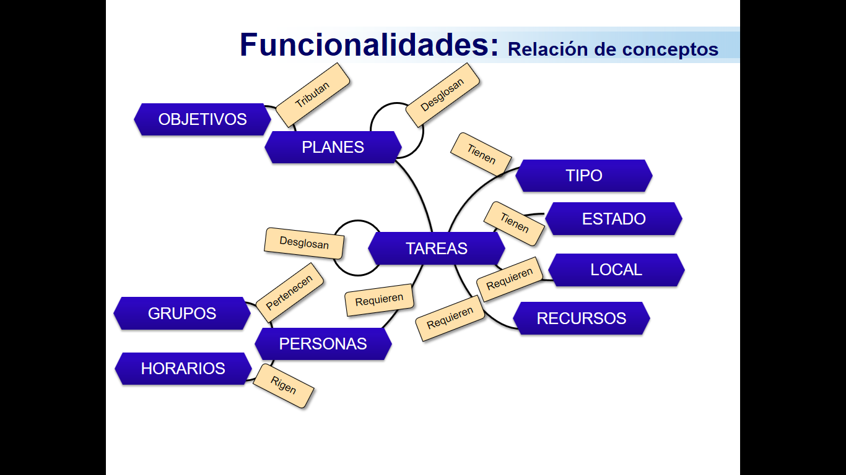

Ilustración 2: Conceptos inmersos en el proceso de planificación de actividades.

Según puede observarse los planes, pueden organizarse jerárquicamente para su mejor completamiento de manera existirán planes mensuales que DESGLOSAN planes anuales por citar un ejemplo. Todos ellos tienen tareas que requieren recursos para su consecución y son clasificadas según su Tipo. Transitan desde su creación hasta su cumplimiento por un flujo de Estados y pueden ejecutarse en Locales pertenecientes o no a la entidad que las realiza. Las tareas, según su magnitud, DESGLOSAN tareas más simples y que tributan finalmente al completamiento de la macro tarea que las origina.

Para la integración de estos conceptos con elementos de oficina, para la creación del marco conceptual de este software, se realiza la analogía entre Planes y Tareas con un entorno de oficina. Sobre su mesa de trabajo, existen hojas de papel que pueden tener distintos formatos: carta, A4, entre otros. Por otro lado, para organizar estas hojas, existen carpetas. Con estos elementos se puede hacer una analogía, de forma tal, que cada hoja de papel, representaría una tarea en el sistema; y cada carpeta, representa un plan de trabajo… Los formatos de hoja de papel representan las clasificaciones de los tipos de tarea.

Con estos elementos teóricos como base, se está listo para comprender las funciones generales de este sistema.

# Especificaciones técnicas

## Hardware

El Zentro® Instructor I es una aplicación web basada en la arquitectura cliente servidor por lo que su despliegue incluye requerimientos de hardware divididos como se muestra a continuación:

Tabla 2: Requerimientos de hardware del sistema.

|  |  |
| --- | --- |
| Servidor de aplicación | Estación de trabajo cliente |
| * 2.40 GHZ de procesamiento o superior * 1 GB de RAM (recomendado 2 GB o superior) * Disco duro con espacio disponible de 2 GB o superior * Tarjeta de Red | * 1.40 GHZ de Procesamiento o superior * 256 MB de RAM (recomendado 512 MB o superior) * Tarjeta de Red |

## Software

La arquitectura cliente servidor en la que está basada el Zentro® Instructor I demanda la inclusión de requerimientos de software divididos como se muestra a continuación:

Tabla 3: Requerimientos de software del sistema.

|  |  |
| --- | --- |
| Servidor de aplicación | Estación de trabajo cliente |
| * Debian   \* Puede ser cualquier otro de la familia Unix o Windows   * Apache 2.2.6 o superior * PHP 5.2.5 o superior * MySQL 5.0.45 o superior   \* Puede ser PostgreSQL 8.3 o superior | * Navegador web   Mozilla Firefox 2.0 o superior (recomendado)  Se ha probado su correcto funcionamiento en Firefox, Chrome, Safari y Opera. No se garantiza su funcionamiento en IE. |

## Instalación[[1]](#footnote-1) y puesta en marcha

Una vez adquirido el sistema debe copiarse y descomprimirse el paquete de archivos[[2]](#footnote-2) en el servidor de aplicaciones donde quedará una estructura ficheros y carpetas según se muestra en la ilustración siguiente:

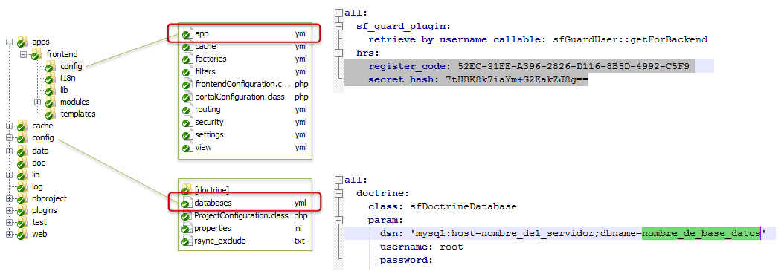

Ilustración 3: Estructura del sistema y archivos de configuración.

Si se ha copiado el sistema en un directorio bajo la raíz del servidor web técnicamente el sistema está listo para ser usado, aunque con un riesgo de seguridad que se recomienda solucionar de inmediato.

Se trata de que una vez publicado el sistema de esta forma si se accede a http://nombre\_o\_ip\_del\_servidor/config/databases.yml en el navegador se obtendrá como respuesta la información que contiene este archivo que son precisamente los datos de acceso a la base de datos de la aplicación. Personas inescrupulosas, hackers y cualquier otro tipo de atacante podrían beneficiarse de esto para violentar la seguridad de su sistema y/o su servidor web.

Para solucionar este importantísimo detalle se debe Localizar el archivo de configuración httpd.conf y crear un “virtual host”[[3]](#footnote-3) para el sistema. Una configuración que podría utilizarse es la siguiente:

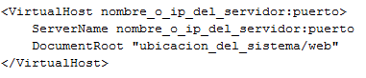

Para mayor información consulte documentación sobre configuración de Apache y creación de “virtual host”.

Por otro lado, si se está instalando el sistema en un Hosting de Internet, puede resolverse el detalle de seguridad planteado anteriormente creando un subdominio que simule la configuración anterior.

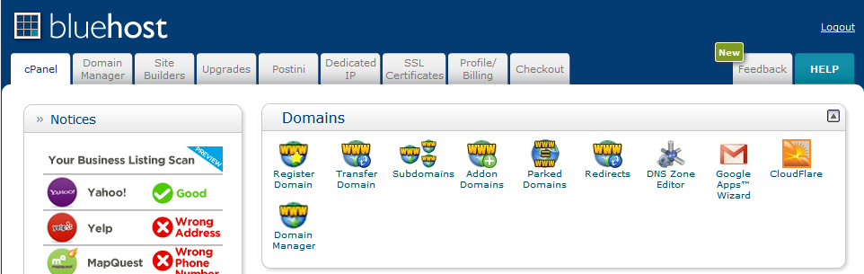

Cree un subdominio: http://subdominio.midominio.com que apunte a ubicación\_del\_sistema/web

Ilustración 4: Subdominios con CPanel para la publicación del sistema.

Como la configuración de PHP varía mucho de un sistema operativo a otro y de un servidor web a otro, es necesario comprobar que la realizada cumple con los requisitos mínimos por lo que se ha provisto el sistema de un script que quedará publicado en la dirección http://ubicacion\_del\_sistema/check.php.

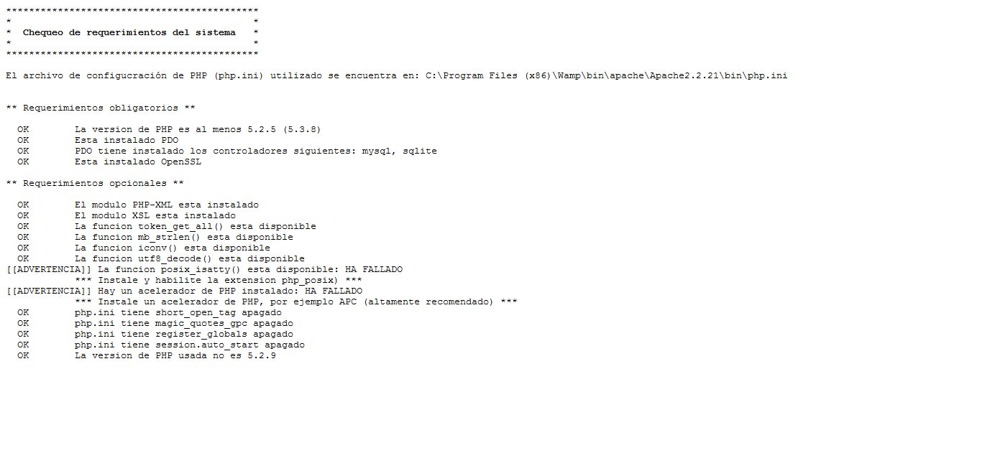

Ilustración 5: Resultado del chequeo de requerimientos del sistema.

Este script chequea de forma obligatoria la existencia de PHP 5.2.5 o superior y la disponibilidad de las librerías PDO, de controladores de acceso a gestores de bases de datos y OpenSSL[[4]](#footnote-4) para la seguridad del sistema.

Una vez que se haya logrado una configuración apropiada del entorno web debe procederse a configurar la base de datos a utilizar por el sistema:

Utilizando un cliente de gestión para el gestor MySQL ha de crearse una base de datos para el sistema y ejecutar en ella el script provisto que creará la estructura e insertará los datos iniciales. En una instalación virgen se utilizará la palabra “admin” (sin comillas) como usuario y contraseña de acceso.

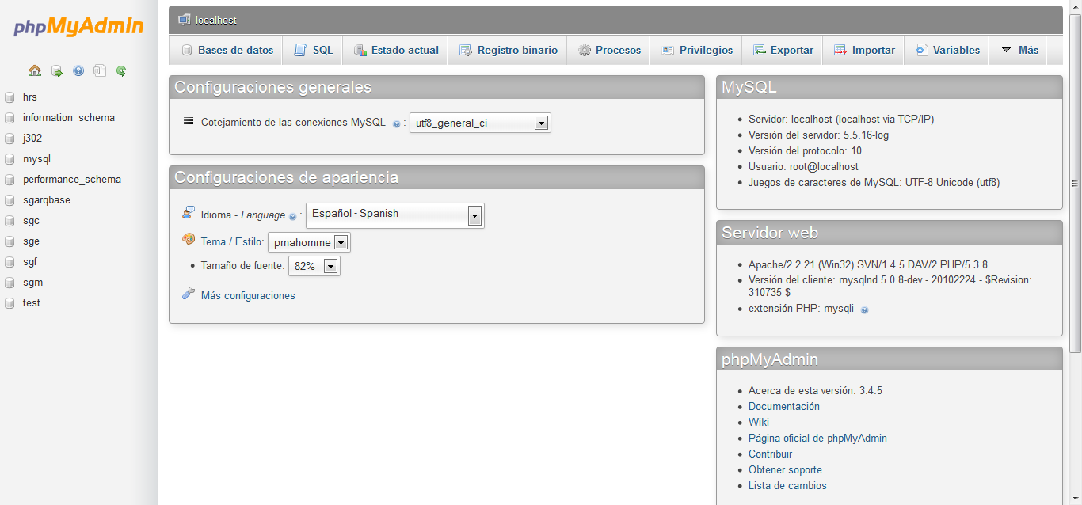

1. Importe el script provisto con el sistema
2. Cree una Base de Datos

Ilustración 6: Uso de phpMyAdmin para crear la Base de Datos del sistema.

De vuelta en los archivos del sistema debe editarse el nombrado databases.yml quien es el responsable de registrar los datos de acceso a la base de datos y se encuentra ubicado en “ubicación\_del\_sistema\_en\_el\_servidor/config” (ver Ilustración 3). Debe especificar el nombre o dirección IP del servidor, el nombre de la base de datos que usará el sistema y el usuario y contraseña con el que se realizarán las conexiones.

El sistema asegura[[5]](#footnote-5) sus transacciones usando criptografía con algoritmos irreversibles y mecanismos de llave pública y privada. La llave privada debe ser configurada en “ubicación\_del\_sistema\_en\_el\_servidor/apps/frontend/config”.

Por último deben eliminarse todos los archivos y carpetas existentes en “ubicación\_del\_sistema\_en\_el\_servidor/cache” (ver Ilustración 3) con lo cual debe quedar listo para su uso el sistema en la ubicación deseada.

Operación del sistema

El Sistema de Zentro® Instructor I es una herramienta informática diseñada para gestionar la planificación de actividades de pequeñas y medianas entidades.

Ha sido desarrollado con ExtJS 3.3.1, Symfony 1.4.11 y puede ser implementado usando los gestores de bases de datos (GBD) Postgresql 8.1.3 o MySQL 5.0.45. Con estas tecnologías se ha recreado un sistema de escritorio en la web que permite a los usuarios interactuar con interfaces amigables e intuitivas para la realización de sus funcionalidades.

# Aspectos generales de la aplicación

Este software posee una interfaz visual que simula un entorno de escritorio gracias al uso de la tecnología ExtJS. De esta forma se permite que usuarios inexpertos en aplicaciones web estén familiarizados intuitivamente con las funcionalidades del sistema.

Se podrá acceder a este mediante una página de autenticación similar a la ilustración siguiente:

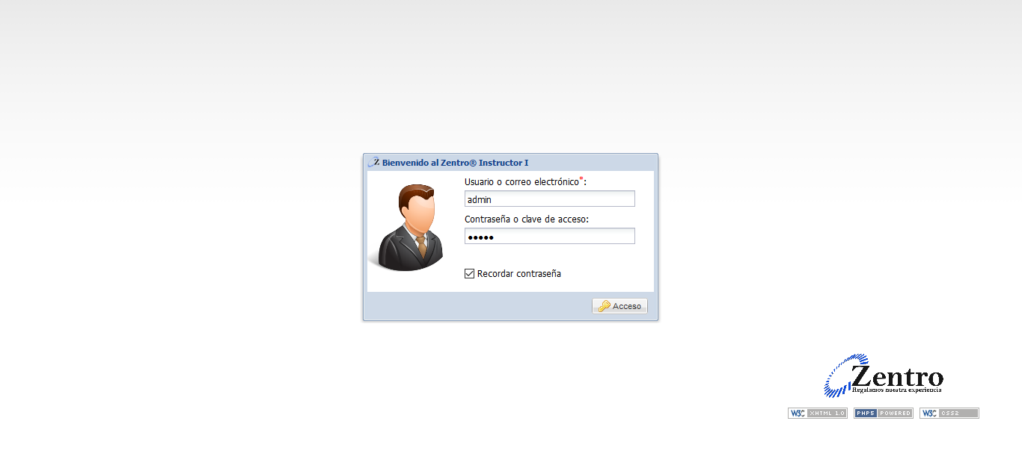

Ilustración 7: Página de autenticación del sistema.

Aquí el usuario debe proveer sus credenciales[[6]](#footnote-6) de acceso al sistema. Estas pueden ser una combinación de usuario y contraseña o de correo electrónico y contraseña.

En base a las credenciales que se posean el sistema procederá a garantizar (o denegar) el acceso y carga las funciones autorizadas para el usuario en cuestión.

## Áreas de trabajo y barras

La Ilustración 8 muestra una vista general del sistema:

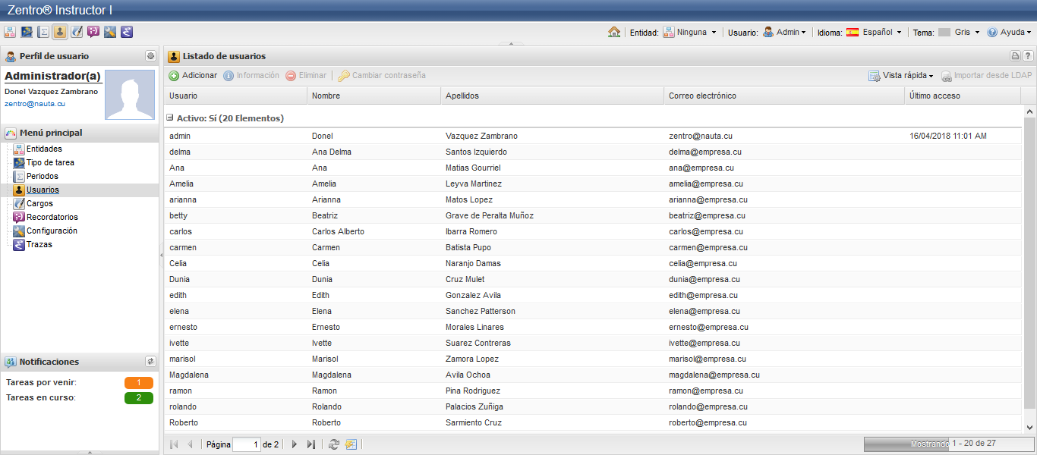

1. Barra de estado
2. Barra superior
3. Panel de navegación
4. Barra de herramientas
5. Área de trabajo

Ilustración 8: Vista general de la parte administrativa del sistema.

Aquí se pueden observar los siguientes elementos de interés:

1. **Barra superior:** Destinada a informaciones generales y configuración del aspecto del sistema. Aquí se puede navegar por las opciones disponibles; realizar ajustes al perfil del usuario; elegir el idioma y tema de colores; y revisar los temas de ayuda.
2. **Panel de navegación:** Permite moverse hacia cada uno de los módulos del sistema los que a su vez agrupan todas las funcionalidades.
3. **Barra de herramientas:** Agrupa las operaciones que se pueden realizar en la interfaz activa. Las fundamentales son Adicionar, Ver Información y/o Modificar, Eliminar datos y Visualizar e Imprimir reportes.
4. **Área de trabajo:** Muestra la información de la interfaz que se está gestionando generalmente en vistas tabulares o arbóreas según sea el caso. Sobre esta área pueden realizarse las operaciones agrupadas tanto en la Barra de Herramientas como en la de estado.
5. **Barra de estado:** Brinda información y operaciones adicionales sobre el área de trabajo.

Para más detalles revise los contenidos específicos de cada uno de estos elementos de interés.

La Ilustración 9 muestra la Barra superior. Aquí se muestran las opciones disponibles según los privilegios con que cuenta el usuario autenticado en el sistema; se puede realizar ajustes a su perfil, cambiar el idioma en que se muestran las interfaces estando disponibles los solicitados en la contratación del software; escoger el tema con que se representan las vistas; y por último y no menos importante, revisar los temas de ayuda.



Ilustración 9: Barra superior.

El Área de trabajo, por su parte, se ha diseñado simulando el comportamiento del conocido Microsoft Excel. Por tanto, en todo momento el usuario podrá realizar acciones similares a las que pudiera conocer en base al uso de esta herramienta.

Esta Área siempre se presentará en una de las dos modalidades siguientes: vista arbórea o vista tabular: ver Ilustración 10 e Ilustración 11 respectivamente.

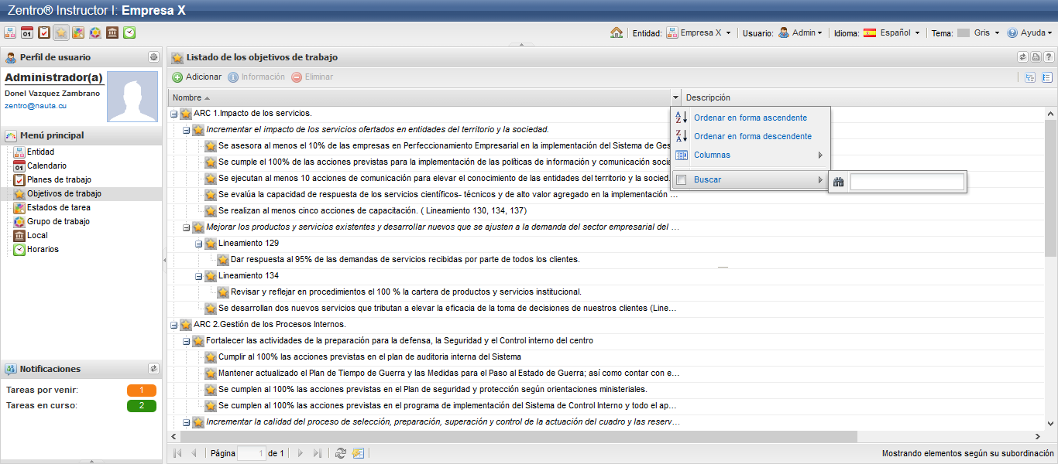

Ilustración 10: Área de trabajo: vista arbórea.

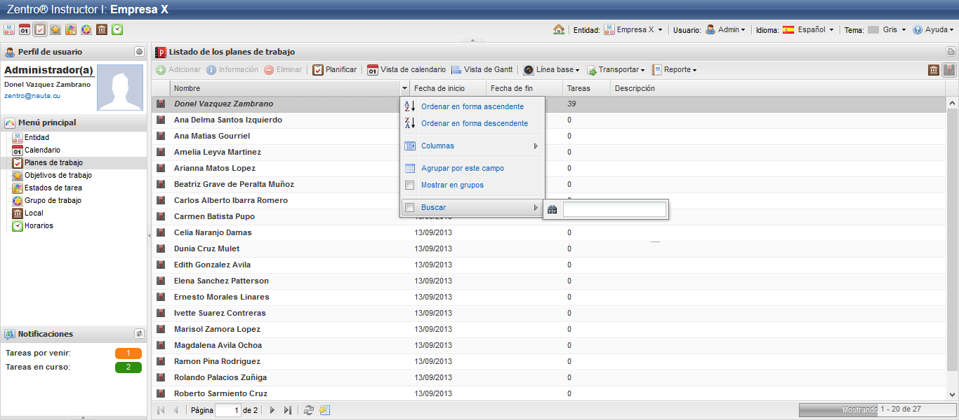

Ilustración 11: Área de trabajo: vista tabular.

Las vistas del Área de trabajo permiten realizar varios filtros simultáneos que combinándolo con las formas de ordenar la información por columnas permiten acceder y analizar datos en cada una de las interfaces.

La Ilustración 12 muestra la barra de estado.



Ilustración 12: Barra de estado.

Está presente en cada una de las interfaces del sistema y permite realizar las funcionalidades de:

* Recargar datos: Puede identificarse por el icono [  ] y permite refrescar la información mostrada en el área de trabajo.
* Quitar filtros: Puede identificarse por el icono [D:\Proyecto\Symfony\web\images\icons\famfamfam\table_lightning.png ] y permite quitar todos los filtros que hayan sido aplicados sobre las columnas del área de trabajo.

## Mensajería: información, advertencia y error

La mensajería está basada fundamentalmente en 3 tipos:

* Informaciones del sistema. Ver Ilustración 13 e Ilustración 14.
* Advertencias del sistema. Ver Ilustración 16.
* Errores del sistema. Ver Ilustración 17 e Ilustración 18.

El sistema emite informaciones de confirmación una vez finalizada cada una de sus funcionalidades excepto cuando se haya configurado lo contrario.

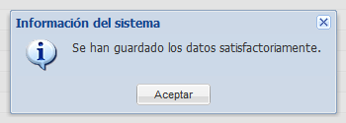

Ilustración 13: Mensaje de información del sistema: guardado de datos.

Estos mensajes sirven al usuario para mantenerse al tanto sobre la finalización de la transacción que se está ejecutando en cada momento.

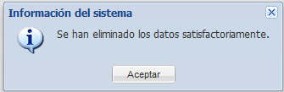

Ilustración 14: Mensaje de información del sistema: eliminación de datos.

Sin embargo, existe una información muy particular en el sistema y que se presenta en la ilustración siguiente:

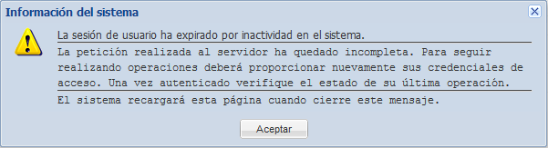

Ilustración 15: Mensaje de advertencia del sistema: eliminación de datos.

Esta ocurre siempre que transcurren más de quince minutos sin usar el sistema y se pierde la sesión de usuario. Esto es un punto importante para la seguridad de la aplicación puesto que se prevé que no venga un tercero y use la aplicación usando las credenciales del usuario autenticado.

Por otro lado, las advertencias del sistema están previstas para alertar a los usuarios de la eminente realización de una operación irreversible. Tal es el caso de la eliminación de datos que luego no podrán ser recuperados por lo que debe confirmarse la realización de estas.

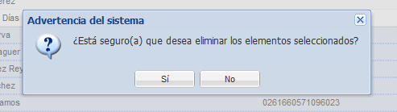

Ilustración 16: Mensaje de advertencia del sistema: eliminación de datos.

Los mensajes de error son menos frecuentes pero los que exigen mayor atención de los usuarios. Están destinados a informar problemas a la hora de realizar alguna operación.

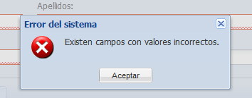

Ilustración 17: Mensaje de error del sistema: campos de un formulario con valores incorrectos.

Estos mensajes pueden ser tan sencillos como los de validación de formularios o más complejos como los “errores internos del sistema”. Estos últimos deben ser muy poco frecuentes y se recomienda contactar al proveedor del producto de aparecer estos.

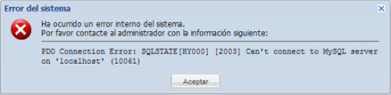

Ilustración 18: Mensaje de error del sistema: excepción de conexión.

## Reportes: vista previa e imprimir

Todas las interfaces del sistema permiten generar reportes de los datos que estas gestionan. Para ello debe hacerse clic en el botón Vista de impresión dando lugar a que aparezca la ventana con el Visor de Reportes tal y como se muestra en la Ilustración 19.

La vista previa está conformada por el área del encabezado y el cuerpo del reporte. En el encabezado se muestra el logo configurado en el sistema; el título y subtítulo del reporte; y la fecha y hora en que se ha generado. En el cuerpo se ubican los datos que este consolida y que serán o bien exportados a formato PDF o impresos directamente en algún dispositivo conectado a la estación de trabajo.

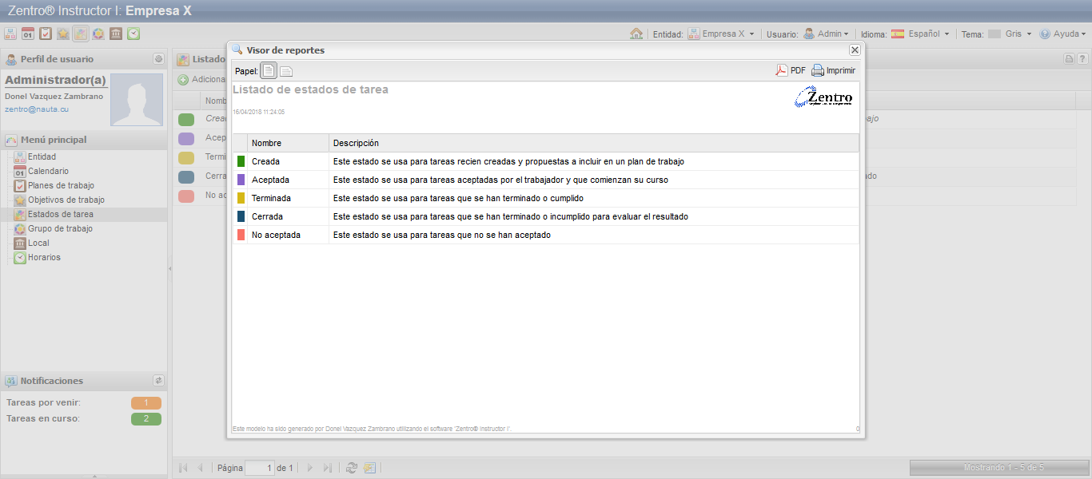

Ilustración 19: Visor de reportes: vista previa.

En el caso de exportar a PDF el sistema genera el archivo correspondiente y le solicita al usuario que seleccione una carpeta destino donde archivarlo. Por su lado la opción de imprimir abre la ventana de configuración de impresiones (ver Ilustración 20) donde se configura la impresora, el intervalo de impresión, el número de copias y los marcos.

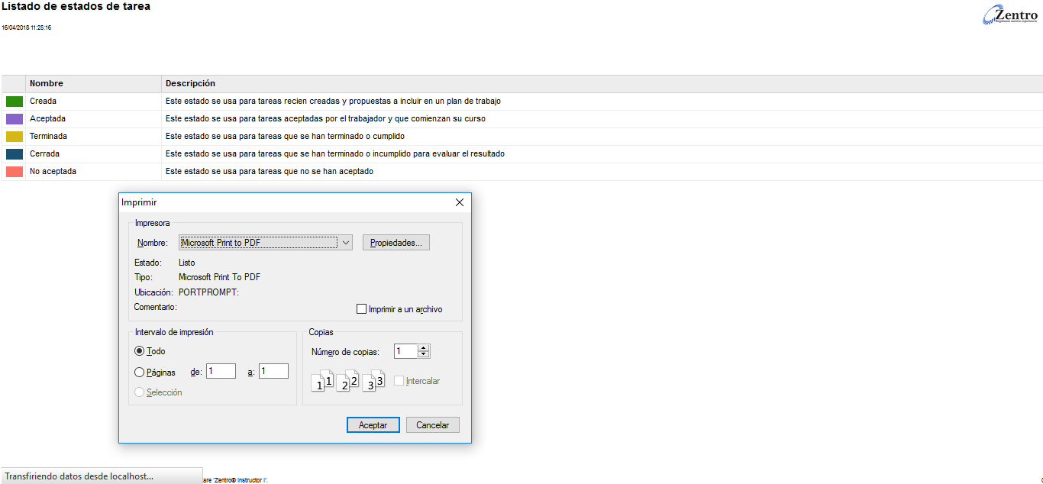

Ilustración 20: Visor de reportes: imprimir

# 

# Primeros pasos

Una vez instalado el sistema podrá accederse a este en la ubicación que se configuró previamente siguiendo los pasos del acápite “Instalación y puesta en marcha”. Hecho esto se mostrará la interfaz de bienvenida (ver Ilustración 7) donde deberán proveerse las credenciales de acceso. Una vez autenticado y dentro del sistema podrá hacer uso de las funciones a las cuales se tiene acceso.

La navegación debe realizarse usando el panel de navegación o utilizando los accesos directos ubicados en la barra superior (ver Ilustración 8). Por cualquiera de estas vías se tendrá acceso a módulos y funcionalidades del sistema los que han sido agrupados y ordenados intencionalmente de acuerdo a la frecuencia de su uso de arriba hacia debajo de mayor a menos índice.

## Gestión de Entidades

La gestión de entidades permite que este sistema persista en una misma base de datos la información relacionadas con un entorno donde exista una entidad superior y varias subordinadas. Por ejemplo, podría realizarse una instalación del sistema en la Dirección Provincial de Salud Pública y definir sus entidades subordinadas: Dirección Municipal de Holguín, Dirección Municipal de Cacocum, Dirección Municipal de Báguanos, etc.

La representación de las entidades se realiza de forma tabular paginando los elementos en grupos establecidos en la Configuración global del sistema y sus funcionalidades son las siguientes:

1. **Adicionar una nueva entidad**: haga clic en el botón identificado con el icono [ D:\Proyecto\Symfony\web\images\icons\famfamfam\add.png ] en la Barra de Herramientas de la interfaz y especifique al menos el Nombre en el formulario que se muestra en la Ilustración 21 donde se recogen los siguientes datos:

Tabla 4: Atributos de una Entidad.

|  |  |  |
| --- | --- | --- |
| Campo | Posibles valores | Uso en el sistema |
| Nombre  (obligatorio) | Cualquier combinación de alfanuméricos (letras, números y símbolos) | * Permite realizar personalizaciones de los reportes del sistema a la entidad en cuestión |
| Dirección particular | Cualquier combinación de alfanuméricos (letras, números y símbolos) | * Permite realizar personalizaciones de los reportes del sistema a la entidad en cuestión |
| Correo electrónico | Cualquier combinación de alfanuméricos (letras, números y símbolos) que coincida con un correo electrónico válido | * Permite realizar personalizaciones de los reportes del sistema a la entidad en cuestión |
| Teléfono Fijo | Cualquier combinación de alfanuméricos (letras, números y símbolos) que coincida con un teléfono válido |  |
| Teléfono Móvil | Cualquier combinación de alfanuméricos (letras, números y símbolos) que coincida con un teléfono válido |  |
| Descripción | Cualquier combinación de alfanuméricos (letras, números y símbolos) |  |
| Logo de la entidad | Archivo de imagen subido al servidor | * Permite realizar personalizaciones de los reportes del sistema a la entidad en cuestión |
| Imágenes | Archivos de imágenes subidos al servidor |  |

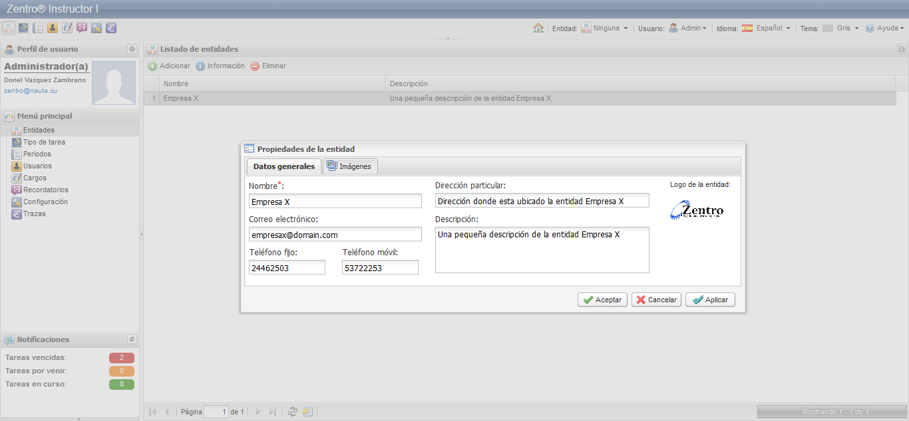

Ilustración 21: Entidades: datos generales

1. **Ver la Información de una entidad específica**: en el área de trabajo y presione el botón [ D:\Proyecto\Symfony\web\images\icons\famfamfam\information.png ] Información en la Barra de Herramientas. Esto provoca que el sistema muestre el formulario de la Ilustración 21 con los datos propios del elemento seleccionado.

En caso de desear realizar alguna modificación hágalo directamente sobre el formulario y una vez finalizado presione el botón Aceptar o Aplicar. Si no desea que los cambios tengan efecto puede utilizar el botón Cancelar.

1. **Eliminar una o varias entidades:** selecciónela(s) en el área de trabajo y presione el botón [ D:\Proyecto\Symfony\web\images\icons\famfamfam\delete.png ] Eliminar en la Barra de Herramientas. El sistema muestra el mensaje de confirmación sobre esta operación irreversible (ver Ilustración 16) y debe confirmarse la realización de la misma.

## Gestión de Cargos

La gestión de cargos tiene como objetivo definir los principales existentes en el nomenclador de cargos de la entidad para su posterior uso asociándolos a los usuarios y poder reflejarlos así en los reportes del sistema.

La representación de los cargos se realiza de forma tabular paginando los elementos en grupos establecidos en la Configuración global del sistema y sus funcionalidades son las siguientes:

1. **Adicionar un nuevo cargo**: haga clic en el botón identificado con el icono [ D:\Proyecto\Symfony\web\images\icons\famfamfam\add.png ] en la Barra de Herramientas de la interfaz y especifique al menos el Nombre en el formulario que se muestra en la Ilustración 22 donde se recogen los siguientes datos:

Tabla 5: Atributos de un Cargo.

|  |  |  |
| --- | --- | --- |
| Campo | Posibles valores | Uso en el sistema |
| Nombre  (obligatorio) | Cualquier combinación de alfanuméricos (letras, números y símbolos) | * Permite realizar personalizaciones de los reportes del sistema a la entidad en cuestión |
| Descripción | Cualquier combinación de alfanuméricos (letras, números y símbolos) |  |

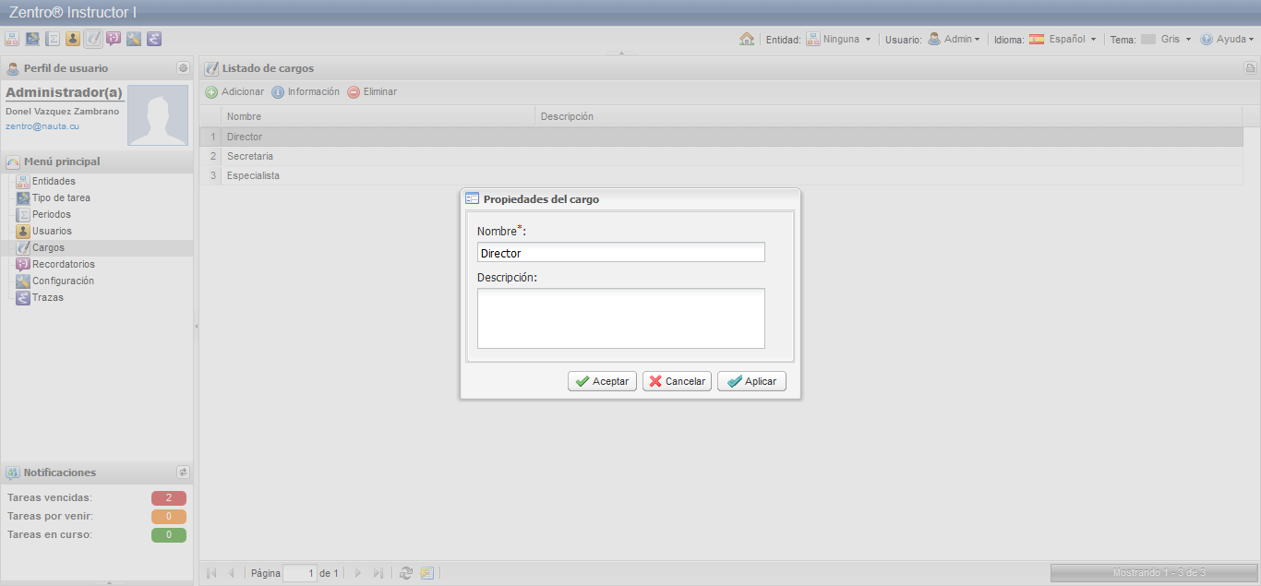

Ilustración 22: Cargos: datos generales

1. **Ver la Información de un cargo específico**: en el área de trabajo y presione el botón [ D:\Proyecto\Symfony\web\images\icons\famfamfam\information.png ] Información en la Barra de Herramientas. Esto provoca que el sistema muestre el formulario de la Ilustración 22 con los datos propios del elemento seleccionado.

En caso de desear realizar alguna modificación hágalo directamente sobre el formulario y una vez finalizado presione el botón Aceptar o Aplicar. Si no desea que los cambios tengan efecto puede utilizar el botón Cancelar.

1. **Eliminar uno o varios cargos:** selecciónelo(s) en el área de trabajo y presione el botón [ D:\Proyecto\Symfony\web\images\icons\famfamfam\delete.png ] Eliminar en la Barra de Herramientas. El sistema muestra el mensaje de confirmación sobre esta operación irreversible (ver Ilustración 16) y debe confirmarse la realización de la misma.

## Gestión de Periodos

La gestión de periodos tiene como objetivo definir los que se asociaran luego a los objetivos de trabajo de un plan. Aun cuando se conoce que se rigen por periodos de Largo, Mediano y Corto alcance, el sistema cuenta con este módulo para hacer configurable este aspecto de la planificación.

La representación de los periodos se realiza de forma tabular paginando los elementos en grupos establecidos en la Configuración global del sistema y sus funcionalidades son las siguientes:

1. **Adicionar un nuevo periodo**: haga clic en el botón identificado con el icono [ D:\Proyecto\Symfony\web\images\icons\famfamfam\add.png ] en la Barra de Herramientas de la interfaz y especifique al menos el Nombre en el formulario que se muestra en la Ilustración 23 donde se recogen los siguientes datos:

Tabla 6: Atributos de un Periodo.

|  |  |  |
| --- | --- | --- |
| Campo | Posibles valores | Uso en el sistema |
| Nombre  (obligatorio) | Cualquier combinación de alfanuméricos (letras, números y símbolos) | * Permite realizar personalizaciones de los objetivos de trabajo de un plan determinado |
| Descripción | Cualquier combinación de alfanuméricos (letras, números y símbolos) |  |

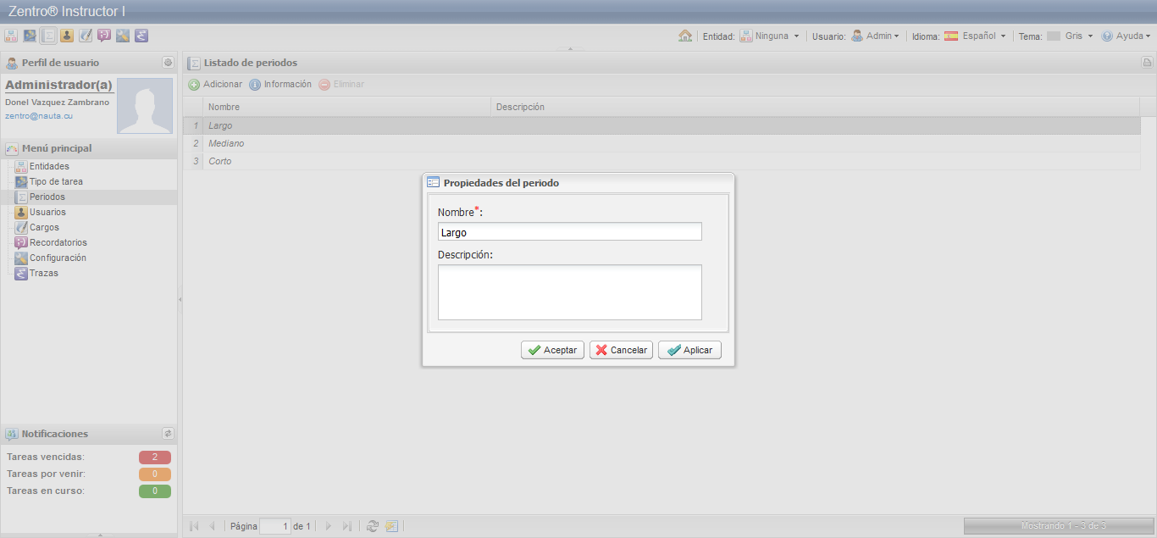

Ilustración 23: Periodos: datos generales

1. **Ver la Información de un periodo específico**: en el área de trabajo y presione el botón [ D:\Proyecto\Symfony\web\images\icons\famfamfam\information.png ] Información en la Barra de Herramientas. Esto provoca que el sistema muestre el formulario de la Ilustración 23 con los datos propios del elemento seleccionado.

En caso de desear realizar alguna modificación hágalo directamente sobre el formulario y una vez finalizado presione el botón Aceptar o Aplicar. Si no desea que los cambios tengan efecto puede utilizar el botón Cancelar.

1. **Eliminar uno o varios periodos:** selecciónelo(s) en el área de trabajo y presione el botón [ D:\Proyecto\Symfony\web\images\icons\famfamfam\delete.png ] Eliminar en la Barra de Herramientas. El sistema muestra el mensaje de confirmación sobre esta operación irreversible (ver Ilustración 16) y debe confirmarse la realización de la misma.

## Gestión de Recordatorios

Los recordatorios son unos de los elementos más importantes para mantener al día la planificación en una entidad. Para ello, el sistema incluye un módulo que permita mantener a los usuarios inmersos en tareas lo más informado posible de sus actividades en todo el proceso de ejecución de los planes de una entidad.

La representación de los recordatorios se realiza de forma tabular paginando los elementos en grupos establecidos en la Configuración global del sistema y sus funcionalidades son las siguientes:

1. **Adicionar un nuevo recordatorio**: haga clic en el botón identificado con el icono [ D:\Proyecto\Symfony\web\images\icons\famfamfam\add.png ] en la Barra de Herramientas de la interfaz y especifique al menos el Nombre y cuándo Avisar en el formulario que se muestra en la Ilustración 24 donde se recogen los siguientes datos:

Tabla 7: Atributos de un Recordatorio.

|  |  |  |
| --- | --- | --- |
| Campo | Posibles valores | Uso en el sistema |
| Nombre  (obligatorio) | Cualquier combinación de alfanuméricos (letras, números y símbolos) | * Permite identificar al recordatorio para su posterior uso en los eventos del sistema |
| Avisar  (obligatorio) | Un número y un elemento de la caja de selección | * Permite ejecutar la tarea programada para el aviso en el tiempo seleccionado |
| Descripción | Cualquier combinación de alfanuméricos (letras, números y símbolos) | * Permite tener información adicional sobre el recordatorio en cuestión |

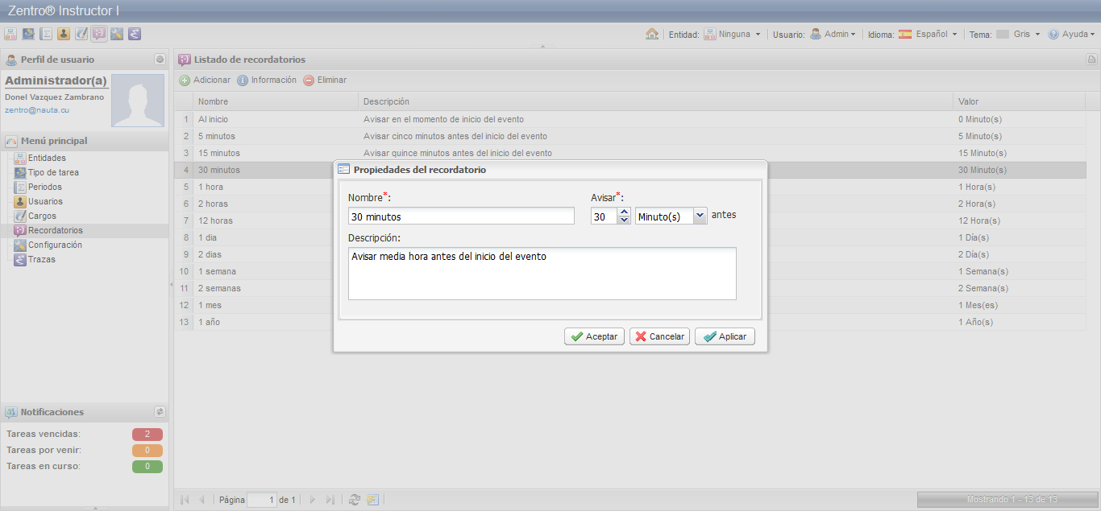

Ilustración 24: Recordatorios: datos generales

1. **Ver la Información de un recordatorio específico**: en el área de trabajo y presione el botón [ D:\Proyecto\Symfony\web\images\icons\famfamfam\information.png ] Información en la Barra de Herramientas. Esto provoca que el sistema muestre el formulario de la Ilustración 24 con los datos propios del elemento seleccionado.

En caso de desear realizar alguna modificación hágalo directamente sobre el formulario y una vez finalizado presione el botón Aceptar o Aplicar. Si no desea que los cambios tengan efecto puede utilizar el botón Cancelar.

1. **Eliminar uno o varios recordatorios:** selecciónelo(s) en el área de trabajo y presione el botón [ D:\Proyecto\Symfony\web\images\icons\famfamfam\delete.png ] Eliminar en la Barra de Herramientas. El sistema muestra el mensaje de confirmación sobre esta operación irreversible (ver Ilustración 16) y debe confirmarse la realización de la misma.

## Gestión de Tipos de tareas

La representación de los tipos de tareas se realiza de forma arbórea y sus funcionalidades son las siguientes:

1. **Adicionar un nuevo** **Tipo de Tarea**: haga clic en el botón identificado con el icono [ D:\Proyecto\Symfony\web\images\icons\famfamfam\add.png ] en la Barra de Herramientas de la interfaz y especifique al menos el Nombre en el formulario que se muestra en la Ilustración 25 donde se recogen los siguientes datos:

Tabla 8: Atributos de un Tipo de Tarea.

|  |  |  |
| --- | --- | --- |
| Campo | Posibles valores | Uso en el sistema |
| Nombre  (obligatorio) | Cualquier combinación de alfanuméricos (letras, números y símbolos) | * Permite identificar al Tipo de Tarea para su posterior uso en el sistema |
| Subtipo de | Elemento filtrado desde el campo de búsqueda | * Permite anidar el Tipo de Tarea como un subtipo de la seleccionada |
| Descripción | Cualquier combinación de alfanuméricos (letras, números y símbolos) | * Permite tener información adicional sobre el Tipo de Tarea |

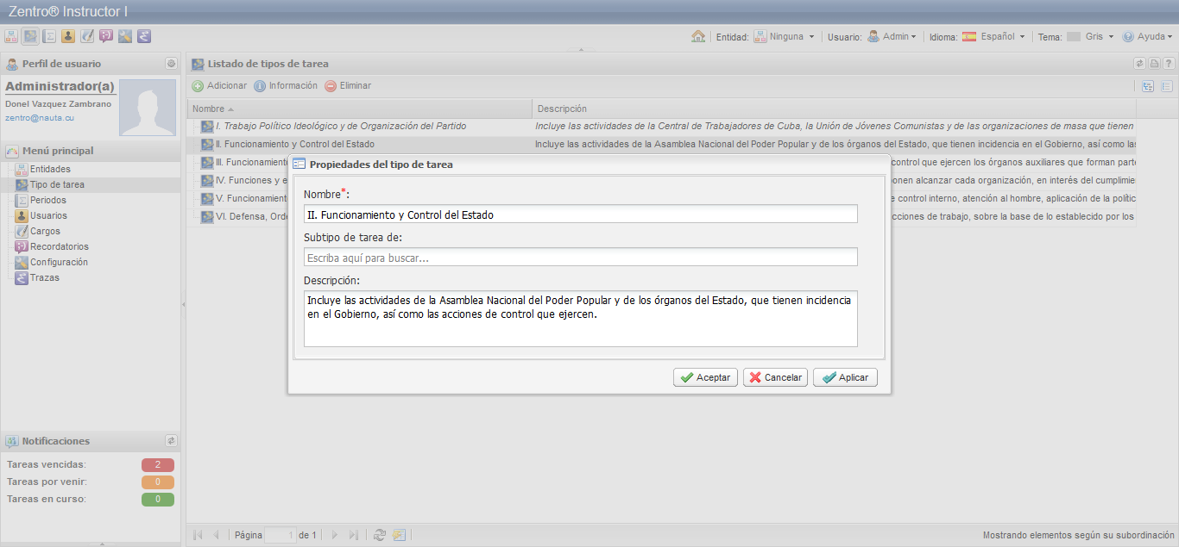

Ilustración 25: Tipos de tarea: datos generales

1. **Ver la Información de un Tipo de Tarea específico**: en el área de trabajo y presione el botón [ D:\Proyecto\Symfony\web\images\icons\famfamfam\information.png ] Información en la Barra de Herramientas. Esto provoca que el sistema muestre el formulario de la Ilustración 25 con los datos propios del elemento seleccionado.

En caso de desear realizar alguna modificación hágalo directamente sobre el formulario y una vez finalizado presione el botón Aceptar o Aplicar. Si no desea que los cambios tengan efecto puede utilizar el botón Cancelar.

1. **Eliminar uno o varios tipos de tarea:** selecciónelo(s) en el área de trabajo y presione el botón [ D:\Proyecto\Symfony\web\images\icons\famfamfam\delete.png ] Eliminar en la Barra de Herramientas. El sistema muestra el mensaje de confirmación sobre esta operación irreversible (ver Ilustración 16) y debe confirmarse la realización de la misma.

## Inspector de Trazas del Sistema

Un elemento que no debe ser pasado por alto en todo sistema informático es garantizar niveles adecuados de seguridad según la importancia de la información que estos gestionan. En este acápite se verán los aspectos fundamentales la gestión de trazas y como este módulo contribuye a elevar la seguridad del sistema y la fiabilidad de los datos.

El módulo de inspección de trazas tiene como objetivo brindar funciones para identificar quién hizo qué, cómo y cuándo.

Su funcionamiento se sustenta en el uso de los ficheros de trazas del Symfony que son leídos y mostrados de forma leíble por el ojo humano y entendible por personal técnico asociado a la administración del sistema. Cada vez que se realiza una acción que produce cambio en los datos; adición, modificación, o eliminación; se escriben automáticamente en estos ficheros todos los detalles de la misma. De esta forma se lleva un registro en el tiempo de todo lo que ha sucedido pudiendo auditarse de ser necesario.

La representación de las trazas se realiza de forma tabular (ver Ilustración 26) y cuenta con información adicional sobre el objeto de negocio procesado, definiendo en formato JSON cada detalle de los pares atributo-valor que se afectaron con la transacción del sistema que se inspecciona.

Obviamente, en este punto, como se están dando los primeros pasos en el uso del software no deberán existir registros o serán muy pocos. Se ha de regresar a esta interfaz más adelante para verificar que se vaya llevando el registro de las acciones que se hagan durante ese tiempo.

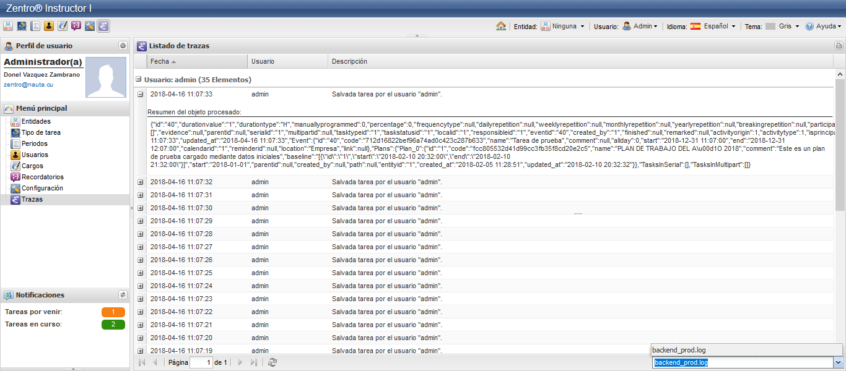

Objeto procesado

Selector de ficheros

Ilustración 26: Inspección de trazas del sistema

Como Symfony provee soporte para múltiples ficheros de trazas, se ha provisto la interfaz de un Selector que permite conmutar entre estos y cada vez que se realiza esta acción la vista se recarga con la información del archivo seleccionado.

## Configuración global

Los sistemas informáticos modernos se han dotado de funciones que permitan adaptarse en entornos distintos y que puedan funcionar adecuadamente. La idea es crear aplicaciones que puedan ser trajes a la medida para cada cliente, pero que a la vez sean lo suficientemente versátiles para con poco esfuerzo adaptarse a un nuevo contexto.

Este sistema permite adaptar una gran de datos parametrizando sus valores desde varias interfaces, pero el colofón y mayor exponente de esa versatilidad lo constituye su configuración global. Esta interfaz permite variar los valores de los atributos globales del sistema (ver Ilustración 27).

Como podrá verse a continuación existen un grupo grande de características que pueden ajustarse según las necesidades particulares de cada cliente; desde direcciones de correo electrónico hasta la integración con servidores de dominio para autenticar usuarios. El uso de estos parámetros en una mayor o menor medida dependerá del entorno de despliegue de la aplicación y la envergadura del uso que se le dé al sistema.

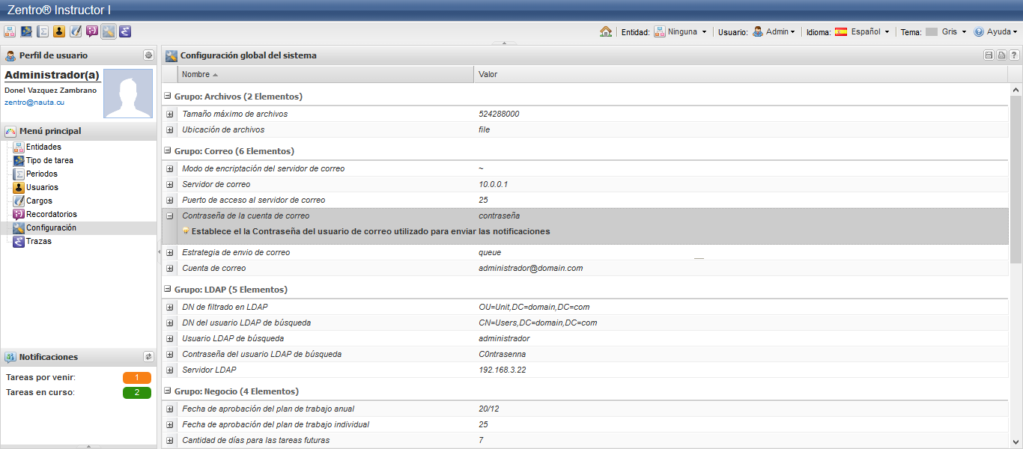

Ilustración 27: Configuración global del sistema.

Los datos configurables que recoge esta interfaz son los siguientes:

**Grupo Archivos:**

* ***Tamaño máximo de archivos:*** Establece el tamaño máximo de los archivos subidos al sistema. Este se define en bytes.
* ***Ubicación de archivos:*** Define donde se guardan físicamente los archivos del sistema. Las posibles opciones son: file, para guardarlos en el servidor web como archivos propios del sistema (recomendado); y db, para almacenarlos en la base de datos con su representación binaria.

**Grupo Correo:**

* ***Modo de encriptación del servidor de correo:*** Establece el tipo de encriptado que usa el servidor de correo. Las opciones son: ~ (ninguno); SSL; TLS.
* ***Servidor de correo:*** Define el nombre o dirección IP del servidor de correo.
* ***Puerto de acceso al servidor de correo:*** Establece el puerto por el que escucha el servidor de correo.
* ***Contraseña de la cuenta:*** Establece la contraseña de la cuenta de correo existente en el servidor a través de las cuales se envían las notificaciones.
* ***Estrategia de envío de correo:*** Define la estrategia a utilizar para los envíos. Las opciones son: queue (encolados) para enviarlos en forma de cola y mediante una tarea programada del sistema; y realtime, para el envío en tiempo real.
* ***Cuenta de correo:*** Establece la cuenta de correo existente en el servidor a través de las cuales se envían las notificaciones.

**Grupo LDAP:**

* ***DN de filtrado en LDAP:*** Permite definir la ubicación de los usuarios en el árbol de LDAP.
* ***DN del usuario LDAP de búsqueda:*** Establece la ubicación del usuario LDAP con el que se realizan las búsquedas.
* ***Usuario LDAP de búsqueda:*** Establece el usuario para realizar la conexión con el LDAP.
* ***Contraseña del usuario LDAP de búsqueda:*** Establece la contraseña del usuario para realizar la conexión con el LDAP.
* ***Servidor LDAP:*** Define el nombre o dirección IP del servidor LDAP.

**Grupo Negocio:**

* ***Fecha de aprobación del plan de trabajo anual:*** Establece la fecha en que el sistema notifica a los directivos de entidades sobre la aprobación del plan anual. El formato utilizado debe ser día/mes (dd/M).
* ***Fecha de aprobación del plan de trabajo individual:*** Establece el día de cada mes en que el sistema notifica a los directivos para la aprobación de los planes individuales de trabajo.
* ***Cantidad de días para tareas futuras:*** Define la cantidad de días a tener en cuenta para cuantificar tareas futuras. El cero se considera como todas las tareas a futuro.
* ***Color de sombreado de los encabezados:*** Establece un color personalizado según el manual de identidad de la empresa para los encabezados de los reportes generados por el sistema.

**Grupo Notificaciones:**

* ***Mostrar mensajes al cargar formularios insatisfactoriamente***: Permite definir que el sistema muestre o no un mensaje en caso de aparecer algún problema a la hora de cargar datos en un formulario para su modificación.
* ***Mostrar mensajes al cargar formularios en***: Establece como el sistema muestra mensajes de notificación. Las opciones son top para mostrarlos en la parte superior; y window, para mostrarlos en ventanas.
* ***Mostrar mensajes al cargar formularios satisfactoriamente***: Ídem al de ***cargar formularios insatisfactoriamente,*** pero en caso contrario. Se recomienda dejarlo en falso para evitar notificaciones reiteradas del sistema que pueden causar molestias en tiempo de explotación del sistema.
* ***Mostrar mensajes al activar módulos:*** Permite establecer si el sistema mostrará mensajes de notificación cuando se active un módulo satisfactoriamente.
* ***Mostrar mensajes al cargar fuentes de datos insatisfactoriamente***: Permite definir que el sistema muestre o no un mensaje en caso de aparecer algún problema a la hora de cargar las fuentes de datos de las tablas o los arboles de las áreas de trabajo.
* ***Mostrar mensajes al cargar fuentes de datos satisfactoriamente***: Ídem al anterior, pero en caso contrario. Se recomienda dejarlo en falso para evitar notificaciones reiteradas del sistema que pueden causar molestias en tiempo de explotación del sistema.

**Grupo Seguridad:**

* ***Tipo de autenticación:*** Establece el tipo de autenticación a usar por el sistema. Las opciones son: Local, para usar la base de datos propia del sistema; ldap, para autenticar contra la base de datos del LDAP configurado previamente; y mixed, para combinar los métodos anteriores.
* ***Tiempo de bloqueo de usuarios:*** Permite definir el tiempo en segundos que será bloqueado un usuario que sobrepasa el máximo de intentos fallidos de autenticación en el sistema.
* ***Cantidad de intentos fallidos permitidos:*** Establece la cantidad de intentos de autenticación fallidos antes de bloquear el acceso a un usuario por un tiempo configurado previamente.

**Grupo Sistema:**

* ***Correo electrónico del negocio:*** Define la cuenta de correo para realizar las notificaciones generadas por el sistema.
* ***Cantidad de caracteres para búsquedas:*** Permite definir a partir de cuantos caracteres escritos en un cuadro de búsqueda se comienzan a filtrar resultados.
* ***Idioma por defecto:*** Define el idioma en que por defecto se cargaran las interfaces del sistema aun cuando pueden ser variadas Localmente mediante el uso de la Barra superior.
* ***Enviar correos de notificación:*** Permite definir si el sistema enviara notificaciones por correo electrónico o no.

**Grupo Tablas de datos:**

* ***Cantidad de filas en las tablas***: Establece la cantidad de elementos a mostrar en una página de interfaz tabular correspondiente al área de trabajo. De esta forma el sistema se encarga de generar la paginación que entre otras cosas permite elevar el rendimiento de las consultas realizadas a las bases de datos.
* ***Mostrar títulos de las tablas***: Permite personalizar las vistas de las interfaces de gestión usando o no los títulos en las tablas.

Todos los atributos globales pueden ser ajustados a las necesidades propias. Para que los cambios surtan efecto deben guardarse utilizando el botón de la Barra de herramientas. *Es recomendable una vez realizada esta operación limpiar la cache y las cookies del explorador y recargar la página.*

## Gestión de Usuarios

La gestión de usuarios permite incorporar los principios básicos de seguridad en el sistema para validar la autenticación, autorización y el no repudio de las acciones que se realizan. Todo el personal que se prevea trabaje con el software debe contar con un usuario y una contraseña de acceso que deben ser únicos e intransferibles.

La representación de los usuarios se realiza de forma tabular paginando los elementos en grupos establecidos en la configuración del sistema y sus funcionalidades son las siguientes:

1. **Adicionar un nuevo usuario**: haga clic en el botón identificado con el icono [ D:\Proyecto\Symfony\web\images\icons\famfamfam\add.png ] en la Barra de Herramientas de la interfaz y especifique al menos el Nombre, Apellidos, Usuario y Correo Electrónico en el formulario que se muestra en la Ilustración 28 donde se recogen los siguientes datos:

Tabla 9: Atributos de un Usuario.

|  |  |  |
| --- | --- | --- |
| Campo | Posibles valores | Uso en el sistema |
| Nombre  (obligatorio) | Cualquier combinación de alfanuméricos (letras, números y símbolos) | * Permite realizar personalizaciones de los mensajes del sistema a la persona en cuestión |
| Apellidos  (obligatorio) | Cualquier combinación de alfanuméricos (letras, números y símbolos) | * Permite realizar personalizaciones de los mensajes del sistema a la persona en cuestión |
| Usuario  (obligatorio) | Cualquier combinación de alfanuméricos (letras, números y símbolos) | * Permite identificar a la persona para realizar acciones de seguridad. * Permite garantizar autenticación, autorización y el no repudio |
| Correo electrónico  (obligatorio) | Cualquier combinación de alfanuméricos (letras, números y símbolos) que coincida con un correo electrónico válido | * Permite identificar a la persona para realizar acciones de seguridad. * Permite el envío de notificaciones a los usuarios con información relevante del sus funciones sobre el sistema |
| Contraseña | Cualquier combinación de alfanuméricos (letras, números y símbolos). Debe tener al menos 5 caracteres. | * Permite validar la identificación de la persona para realizar acciones de seguridad. |
| Grupos | Elemento(s) escogido(s) de la caja de selección (deben pasarse de disponibles a seleccionados los que se requieran) | * Permite establecer los grupos a los que pertenece la persona y mediante estos adquiere un conjunto de permisos predefinidos para poder realizar acciones en el sistema. |
| Permisos | Elemento(s) escogido(s) de la caja de selección (deben pasarse de disponibles a seleccionados los que se requieran) | * Permite establecer permisos adicionales (excepcionales) que se adicionan a los de los grupos a los que pertenece la persona ampliando su capacidad de realizar acciones en el sistema. |
| Entidades | Elemento(s) escogido(s) de la caja de selección (deben pasarse de disponibles a seleccionados los que se requieran) | * En sistemas con soporte para multientidad permite definir aquellas a las que el usuario tendrá acceso. |

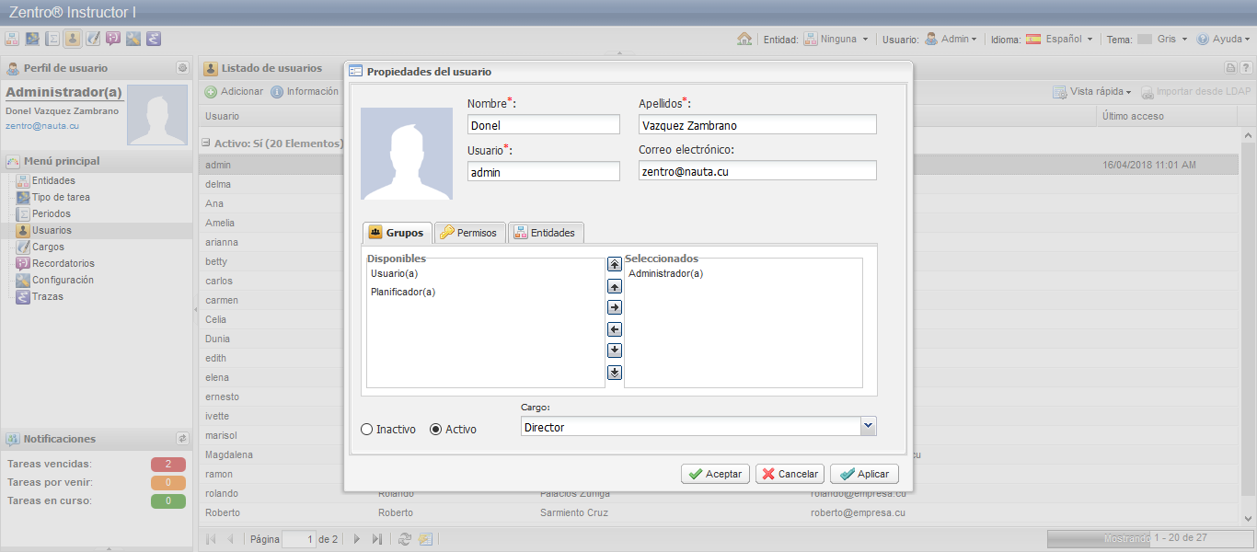

Ilustración 28: Usuarios del sistema: datos generales

1. **Ver la Información de un usuario específico**: en el área de trabajo y presione el botón [ D:\Proyecto\Symfony\web\images\icons\famfamfam\information.png ] Información en la Barra de Herramientas. Esto provoca que el sistema muestre el formulario de la Ilustración 28 con los datos propios del elemento seleccionado.

En caso de desear realizar alguna modificación hágalo directamente sobre el formulario y una vez finalizado presione el botón Aceptar o Aplicar. Si no desea que los cambios tengan efecto puede utilizar el botón Cancelar.

1. **Eliminar uno o varios usuarios:** selecciónelo(s) en el área de trabajo y presione el botón [ D:\Proyecto\Symfony\web\images\icons\famfamfam\delete.png ] Eliminar en la Barra de Herramientas. El sistema muestra el mensaje de confirmación sobre esta operación irreversible (ver Ilustración 16) y debe confirmarse la realización de la misma.
2. **Cambiar contraseña de un usuario:** selecciónelo en el área de trabajo y presione el botón [  ] Cambiar contraseña en la Barra de Herramientas. Esto provoca que el sistema muestre el formulario de la Ilustración 29 donde un administrador podrá forzar el cambio de la contraseña sin solicitud de confirmación de la anterior. En los perfiles de usuarios pueden realizarse los cambios clásicos de contraseña donde debe insertarse además la anterior para validar que realmente sea el usuario quien acomete la acción.

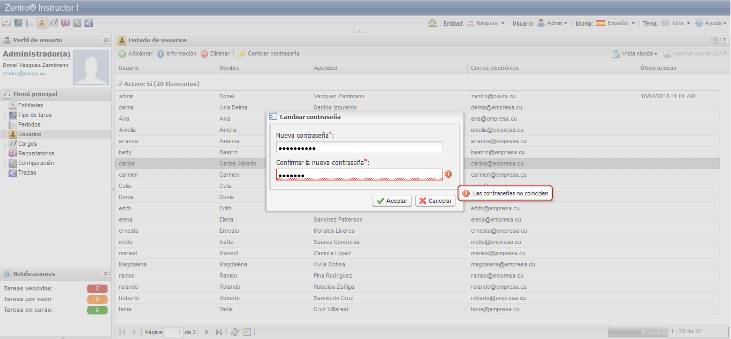

Ilustración 29: Usuarios del sistema: cambio de contraseña

1. **Importar usuarios desde LDAP:** presione el botón [  ] Importar desde LDAP en la Barra de Herramientas. Esto provoca que el sistema muestre el formulario de la Ilustración 30 donde se muestran los usuarios existentes en el directorio activo que se haya configurado en el sistema. Seleccione los usuarios que desee importar y una vez finalizado presione el botón Aceptar o Aplicar. Si no desea que los cambios tengan efecto puede utilizar el botón Cancelar.

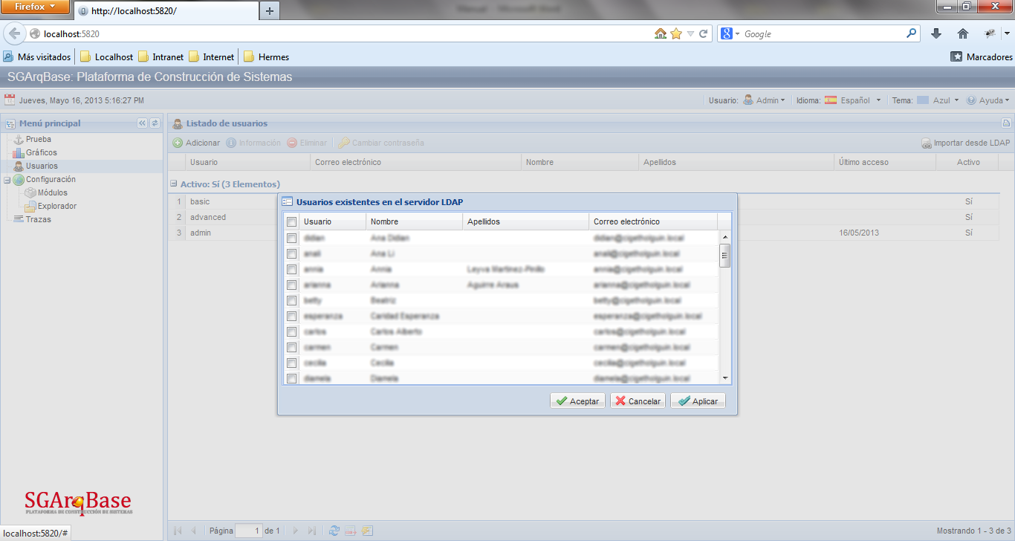

Usuarios existentes en LDAP

(no se muestran para proteger sus datos personales)

Ilustración 30: Usuarios del sistema: importación de usuarios desde LDAP

# Personalizando la entidad

En el capítulo Primeros pasos se explicaron los previos que deben haberse seguido para llegar a este punto. Si se ha llegado directamente a este capítulo sin leer los acápites previos se recomienda con insistencia que lo haga.

## Horario de trabajo

La base para la planificación de tareas asociadas a personas como recursos se puede evidenciar en una correcta gestión de su fondo de tiempo. Este se crea en base al régimen de trabajo y descanso que rige la entidad y que de forma univoca se ve evidenciado en su horario de trabajo.

Aunque generalmente las entidades se rigen por un único horario, existen personas que por su contenido de trabajo usan otro sistema de gestión de su fondo de tiempo u horarios personalizados. Piense por ejemplo cómo se gestiona el horario de los choferes o de los custodios y como estos no coinciden con los horarios cerrados que generalmente tienen las entidades.

Para solucionar esta problemática se incluye el módulo de gestión de horarios. Su representación se realiza de forma tabular paginando los elementos en grupos establecidos en la Configuración global del sistema y sus funcionalidades son las siguientes:

1. **Adicionar un nuevo horario**: haga clic en el botón identificado con el icono [ D:\Proyecto\Symfony\web\images\icons\famfamfam\add.png ] en la Barra de Herramientas de la interfaz y especifique al menos el Nombre y sus Sesiones de Trabajo en el formulario que se muestra en la Ilustración 31 donde se recogen los siguientes datos:

Tabla 10: Atributos de un Horario.

|  |  |  |
| --- | --- | --- |
| Campo | Posibles valores | Uso en el sistema |
| Nombre  (obligatorio) | Cualquier combinación de alfanuméricos (letras, números y símbolos) | * Permite identificar al horario para su posterior uso en los eventos del sistema |
| Sesiones de trabajo  (obligatorio) | Elementos descritos en cada uno de los días de la semana. Se componen de una o varias sesiones con fecha de inicio y fin definida | * Establece el fondo de tiempo de las personas que se rigen por el horario en cuestión |
| Días feriados | Elementos seleccionados y confeccionados a partir de un mes y un día; y su razón de ser feriado | * Permite tener excepciones de días que aun cuando están establecidos en la semana de trabajo se convierten en no laborables |

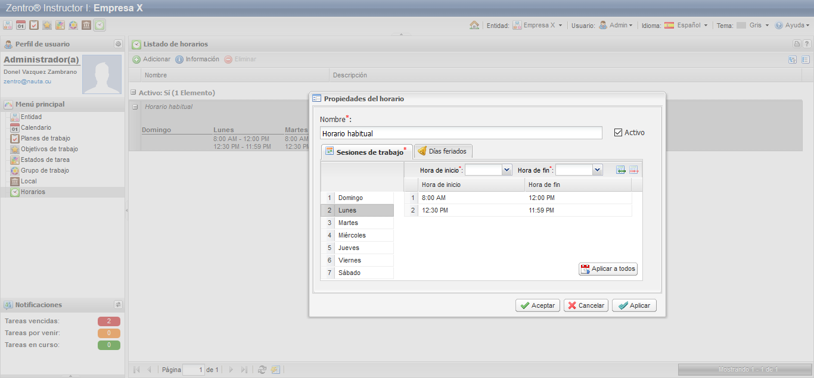

Ilustración 31: Horarios: datos generales

1. **Ver la Información de un recordatorio específico**: en el área de trabajo y presione el botón [ D:\Proyecto\Symfony\web\images\icons\famfamfam\information.png ] Información en la Barra de Herramientas. Esto provoca que el sistema muestre el formulario de la Ilustración 31 con los datos propios del elemento seleccionado.

En caso de desear realizar alguna modificación hágalo directamente sobre el formulario y una vez finalizado presione el botón Aceptar o Aplicar. Si no desea que los cambios tengan efecto puede utilizar el botón Cancelar.

1. **Eliminar uno o varios recordatorios:** selecciónelo(s) en el área de trabajo y presione el botón [ D:\Proyecto\Symfony\web\images\icons\famfamfam\delete.png ] Eliminar en la Barra de Herramientas. El sistema muestra el mensaje de confirmación sobre esta operación irreversible (ver Ilustración 16) y debe confirmarse la realización de la misma.

## Gestión de Locales

La representación de los Locales se realiza de forma arbórea y sus funcionalidades son las siguientes:

1. **Adicionar un nuevo** **Local**: haga clic en el botón identificado con el icono [ D:\Proyecto\Symfony\web\images\icons\famfamfam\add.png ] en la Barra de Herramientas de la interfaz y especifique al menos el Nombre en el formulario que se muestra en la Ilustración 32 donde se recogen los siguientes datos:

Tabla 11: Atributos de un Local.

|  |  |  |
| --- | --- | --- |
| Campo | Posibles valores | Uso en el sistema |
| Nombre  (obligatorio) | Cualquier combinación de alfanuméricos (letras, números y símbolos) | * Permite identificar al Local para su posterior uso en el sistema |
| Incluido en el Local | Elemento filtrado desde el campo de búsqueda | * Permite anidar el Local como una división física o abstracta de un Local seleccionado |
| Descripción | Cualquier combinación de alfanuméricos (letras, números y símbolos) | * Permite tener información adicional sobre el Local |
| Excluyente para planificación | Si/No, Marcado/Desmarcado | * Permite definir si una vez seleccionado este Local para una actividad, puede ponerse otra en el mismo horario en ese propio Local |

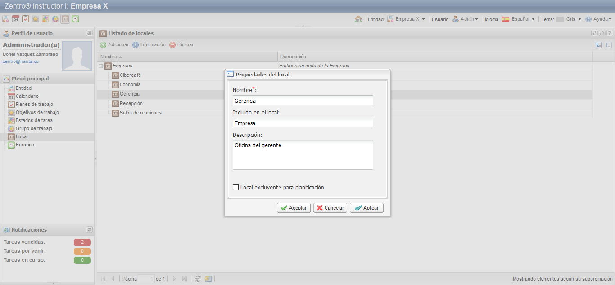

Ilustración 32: Tipos de tarea: datos generales

1. **Ver la Información de un Local específico**: en el área de trabajo y presione el botón [ D:\Proyecto\Symfony\web\images\icons\famfamfam\information.png ] Información en la Barra de Herramientas. Esto provoca que el sistema muestre el formulario de la Ilustración 32 con los datos propios del elemento seleccionado.

En caso de desear realizar alguna modificación hágalo directamente sobre el formulario y una vez finalizado presione el botón Aceptar o Aplicar. Si no desea que los cambios tengan efecto puede utilizar el botón Cancelar.

1. **Eliminar uno o varios Locales:** selecciónelo(s) en el área de trabajo y presione el botón [ D:\Proyecto\Symfony\web\images\icons\famfamfam\delete.png ] Eliminar en la Barra de Herramientas. El sistema muestra el mensaje de confirmación sobre esta operación irreversible (ver Ilustración 16) y debe confirmarse la realización de la misma.

## Gestión de Grupos de trabajo

La representación de los grupos de trabajo se realiza de forma arbórea y sus funcionalidades son las siguientes:

1. **Adicionar un nuevo grupo de trabajo**: haga clic en el botón identificado con el icono [ D:\Proyecto\Symfony\web\images\icons\famfamfam\add.png ] en la Barra de Herramientas de la interfaz y especifique al menos el Nombre y el Responsable en el formulario que se muestra en la Ilustración 33 donde se recogen los siguientes datos:

Tabla 12: Atributos de un Grupo de Trabajo.

|  |  |  |
| --- | --- | --- |
| Campo | Posibles valores | Uso en el sistema |
| Nombre  (obligatorio) | Cualquier combinación de alfanuméricos (letras, números y símbolos) | * Permite identificar al grupo de trabajo para su posterior uso en el sistema |
| Responsable  (obligatorio) | Elemento filtrado desde el campo de búsqueda | * Permite definir la persona al frente del grupo de trabajo y quien tendrá funciones de planificación sobre los miembros |
| Grupo al que se subordina | Elemento filtrado desde el campo de búsqueda | * Permite anidar el grupo como subgrupo del elemento seleccionado |
| Descripción | Cualquier combinación de alfanuméricos (letras, números y símbolos) | * Permite tener información adicional sobre el grupo de trabajo |
| Miembros del grupo | Elementos filtrados desde el campo de búsqueda | * Permite establecer los miembros del grupo |

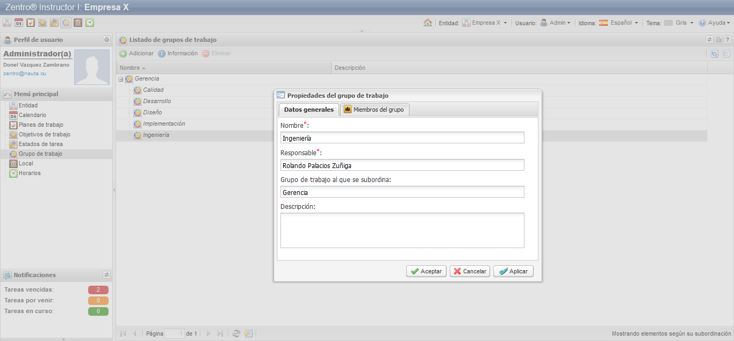

Ilustración 33: Grupos de trabajo: datos generales

1. **Ver la Información de un grupo de trabajo específico**: en el área de trabajo y presione el botón [ D:\Proyecto\Symfony\web\images\icons\famfamfam\information.png ] Información en la Barra de Herramientas. Esto provoca que el sistema muestre el formulario de la Ilustración 33 Ilustración 32con los datos propios del elemento seleccionado.

En caso de desear realizar alguna modificación hágalo directamente sobre el formulario y una vez finalizado presione el botón Aceptar o Aplicar. Si no desea que los cambios tengan efecto puede utilizar el botón Cancelar.

1. **Eliminar uno o varios grupos de trabajo:** selecciónelo(s) en el área de trabajo y presione el botón [ D:\Proyecto\Symfony\web\images\icons\famfamfam\delete.png ] Eliminar en la Barra de Herramientas. El sistema muestra el mensaje de confirmación sobre esta operación irreversible (ver Ilustración 16) y debe confirmarse la realización de la misma.

## Gestión de Estados de Tarea

La representación de los estados de tarea se realiza de forma tabular paginando los elementos en grupos establecidos en la Configuración global del sistema y sus funcionalidades son las siguientes:

1. **Adicionar un nuevo** **Estado de Tarea**: haga clic en el botón identificado con el icono [ D:\Proyecto\Symfony\web\images\icons\famfamfam\add.png ] en la Barra de Herramientas de la interfaz y especifique al menos el Nombre en el formulario que se muestra en la Ilustración 34 donde se recogen los siguientes datos:

Tabla 13: Atributos de un Estado de Tarea.

|  |  |  |
| --- | --- | --- |
| Campo | Posibles valores | Uso en el sistema |
| Nombre  (obligatorio) | Cualquier combinación de alfanuméricos (letras, números y símbolos) | * Permite identificar al Estado de Tarea para su posterior uso en el sistema |
| Color  (obligatorio) | Elemento seleccionado desde la caja de opciones | * Permite realizar personalizaciones de los reportes y del calendario del sistema |
| Descripción | Cualquier combinación de alfanuméricos (letras, números y símbolos) |  |
| Siguientes estados | Elemento(s) seleccionado(s) desde el panel de disponibles y pasados al panel de seleccionados | * Permite realizar un flujo de estados por los que debe pasar una tarea desde su creación hasta su suspensión o cumplimiento. |
| Tarea cumplida | Si/No, Marcado/Desmarcado | * Establece si una vez que una tarea adquiere este estado debe ser contabilizada como cumplida |
| Tarea suspendida | Si/No, Marcado/Desmarcado | * Establece si una vez que una tarea adquiere este estado debe ser contabilizada como suspendida |

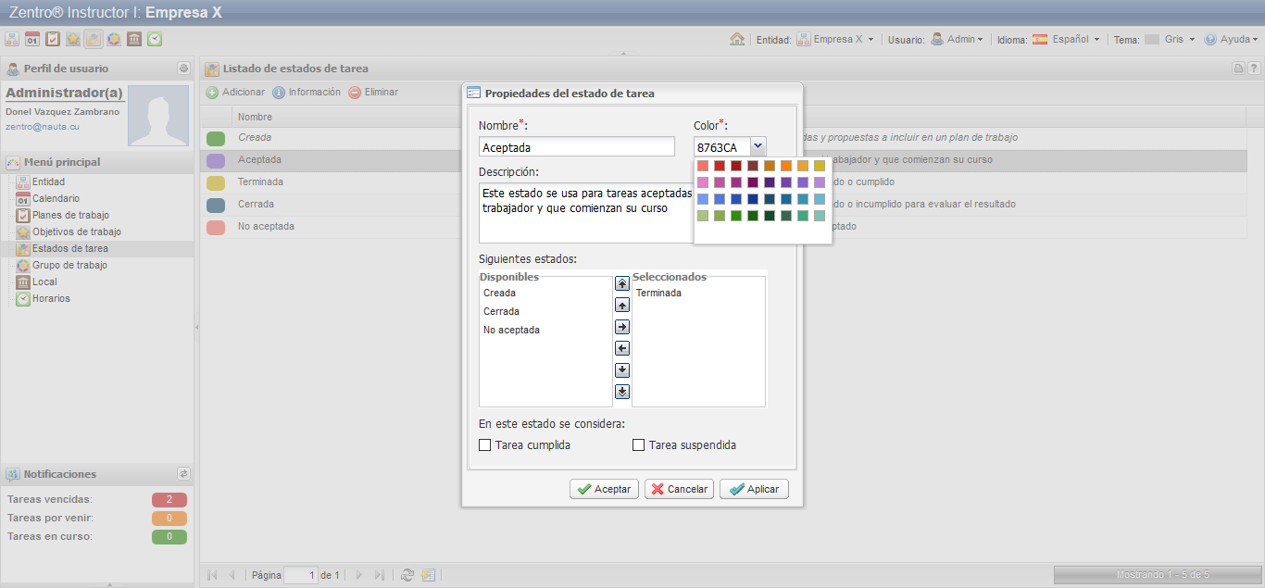

Ilustración 34: Estados de tarea: datos generales

1. **Ver la Información de un Estado de Tarea específico**: en el área de trabajo y presione el botón [ D:\Proyecto\Symfony\web\images\icons\famfamfam\information.png ] Información en la Barra de Herramientas. Esto provoca que el sistema muestre el formulario de la Ilustración 34 con los datos propios del elemento seleccionado.

En caso de desear realizar alguna modificación hágalo directamente sobre el formulario y una vez finalizado presione el botón Aceptar o Aplicar. Si no desea que los cambios tengan efecto puede utilizar el botón Cancelar.

1. **Eliminar uno o varios cargos:** selecciónelo(s) en el área de trabajo y presione el botón [ D:\Proyecto\Symfony\web\images\icons\famfamfam\delete.png ] Eliminar en la Barra de Herramientas. El sistema muestra el mensaje de confirmación sobre esta operación irreversible (ver Ilustración 16) y debe confirmarse la realización de la misma.

## Gestión de Objetivos de trabajo

La representación de los objetivos de trabajo se realiza de forma arbórea y sus funcionalidades son las siguientes:

1. **Adicionar un nuevo objetivo de trabajo**: haga clic en el botón identificado con el icono [ D:\Proyecto\Symfony\web\images\icons\famfamfam\add.png ] en la Barra de Herramientas de la interfaz y especifique al menos el Nombre en el formulario que se muestra en la Ilustración 35 donde se recogen los siguientes datos:

Tabla 14: Atributos de un Objetivo de Trabajo.

|  |  |  |
| --- | --- | --- |
| Campo | Posibles valores | Uso en el sistema |
| Nombre  (obligatorio) | Cualquier combinación de alfanuméricos (letras, números y símbolos) | * Permite identificar al objetivo de trabajo para su posterior uso en el sistema |
| Periodo | Elemento de la caja de selección | * Define el periodo pre configurado para el que se debe cumplir el objetivo en cuestión |
| Objetivo al que responde | Elemento filtrado desde el campo de búsqueda | * Permite anidar el objetivo como sub objetivo del elemento seleccionado |
| Descripción | Cualquier combinación de alfanuméricos (letras, números y símbolos) | * Permite tener información adicional sobre el objetivo de trabajo |

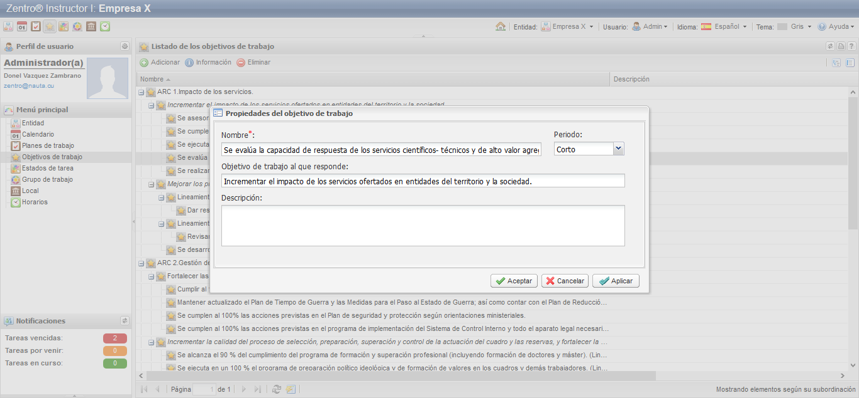

Ilustración 35: Objetivos de trabajo: datos generales

1. **Ver la Información de un objetivo de trabajo específico**: en el área de trabajo y presione el botón [ D:\Proyecto\Symfony\web\images\icons\famfamfam\information.png ] Información en la Barra de Herramientas. Esto provoca que el sistema muestre el formulario de la Ilustración 35 con los datos propios del elemento seleccionado.

En caso de desear realizar alguna modificación hágalo directamente sobre el formulario y una vez finalizado presione el botón Aceptar o Aplicar. Si no desea que los cambios tengan efecto puede utilizar el botón Cancelar.

1. **Eliminar uno o varios objetivos de trabajo:** selecciónelo(s) en el área de trabajo y presione el botón [ D:\Proyecto\Symfony\web\images\icons\famfamfam\delete.png ] Eliminar en la Barra de Herramientas. El sistema muestra el mensaje de confirmación sobre esta operación irreversible (ver Ilustración 16) y debe confirmarse la realización de la misma.

# Planificando según la Instrucción I

En el capítulo “Personalizando la entidad” se explicaron los pasos previos que deben haberse seguido para llegar a este punto. Si se ha llegado directamente a este capítulo sin leer los acápites previos se recomienda que lo haga.

## Gestión de Planes de trabajo

Los planes de trabajo se han concebido de forma que una persona pueda estar implicado en tareas de varios de ellos y que tributan a su cumplimiento Sin embargo, para que evitar que las personas deban actualizar sus tareas en cada plan se han formulado dos tipos de planes según su forma: los institucionales (identificados con el icono [  ]), son aquellos que tributan a los objetivos de una entidad o parte de esta; y los personales (identificados con el icono [  ]), que no son más que una translocación de todas las tareas de una persona independientemente del plan institucional donde se encuentre. Por tanto, los planes personales son “virtuales”, o sea que no existen físicamente, sino que son accesos directos que el sistema crea para que la persona tenga un único lugar donde gestionar sus tareas.

La gestión de planes de trabajo se realiza de forma tabular paginando los elementos en grupos establecidos en la Configuración global del sistema y sus funcionalidades son las siguientes:

1. **Adicionar un nuevo plan de trabajo institucional**: haga clic en el botón identificado con el icono [ D:\Proyecto\Symfony\web\images\icons\famfamfam\add.png ] en la Barra de Herramientas de la interfaz y especifique al menos el Nombre y su Fecha de Inicio en el formulario que se muestra en la Ilustración 36 donde se recogen los siguientes datos:

Tabla 15: Atributos de un Plan de Trabajo.

|  |  |  |
| --- | --- | --- |
| Campo | Posibles valores | Uso en el sistema |
| Nombre  (obligatorio) | Cualquier combinación de alfanuméricos (letras, números y símbolos) | * Permite identificar al plan institucional en el sistema |
| Fecha de inicio  (obligatorio) | Fecha escogida del componente de selección |  |
| Plan subordinado a | Elemento filtrado desde el campo de búsqueda | * Permite anidar el plan como sub plan del elemento seleccionado |
| Descripción | Cualquier combinación de alfanuméricos (letras, números y símbolos) | * Permite tener información adicional sobre el plan |
| Objetivos de trabajo | Elemento(s) filtrado(s) desde el campo de búsqueda y adicionados al componente | * Permite especificar los objetivos de trabajo a los que tributa este plan |
| Nivel de acceso | Elemento(s) filtrado(s) desde el campo de búsqueda y adicionados al componente | * Establece las personas que tendrán acceso a este plan y si pueden escribir en este o su permiso es de solo lectura |
| Notas | Elemento(s) escrito(s) libremente | * Proporciona un sistema de notas al estilo foro sobre el plan correspondiente |

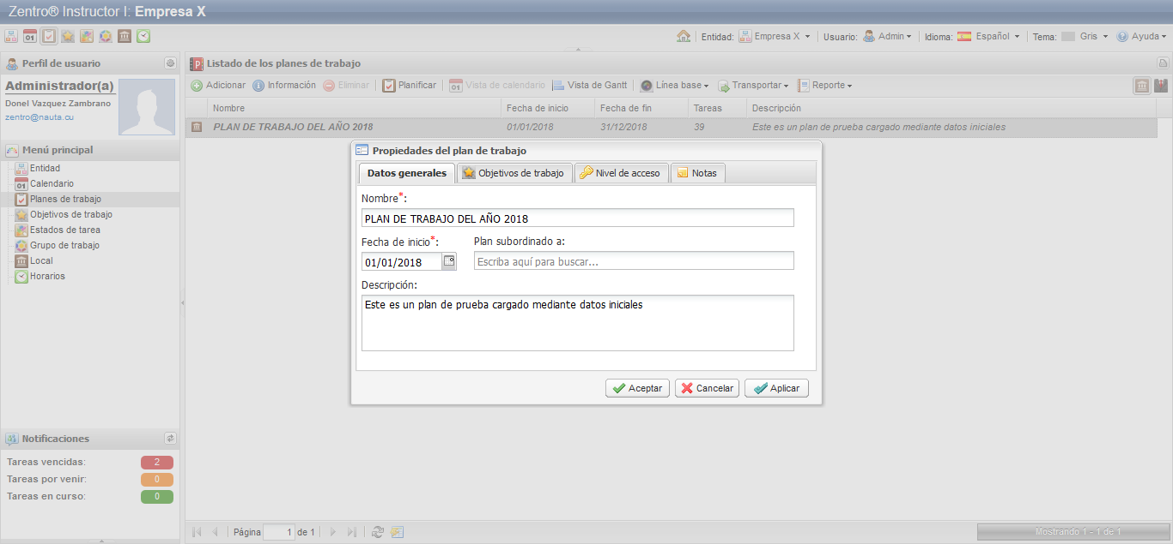

Ilustración 36: Planes de trabajo: datos generales

1. **Ver la Información de un plan institucional específico**: en el área de trabajo y presione el botón [ D:\Proyecto\Symfony\web\images\icons\famfamfam\information.png ] Información en la Barra de Herramientas. Esto provoca que el sistema muestre el formulario de la Ilustración 36 con los datos propios del elemento seleccionado.

En caso de desear realizar alguna modificación hágalo directamente sobre el formulario y una vez finalizado presione el botón Aceptar o Aplicar. Si no desea que los cambios tengan efecto puede utilizar el botón Cancelar.

1. **Eliminar uno o varios planes institucionales:** selecciónelo(s) en el área de trabajo y presione el botón [ D:\Proyecto\Symfony\web\images\icons\famfamfam\delete.png ] Eliminar en la Barra de Herramientas. El sistema muestra el mensaje de confirmación sobre esta operación irreversible (ver Ilustración 16) y debe confirmarse la realización de la misma.
2. **Planificar tareas en un plan de trabajo**: en el área de trabajo y presione el botón [  ] Planificar en la Barra de Herramientas. Esto provoca que el sistema muestre la interfaz de gestión de tareas donde existen funcionalidades propias de estas.
3. **Vista de calendario de un plan personal específico**: en el área de trabajo y presione el botón [  ] Vista de calendario en la Barra de Herramientas. Esto provoca que el sistema muestre en una vista de calendario la información del plan seleccionado según se muestra en la Ilustración 37.

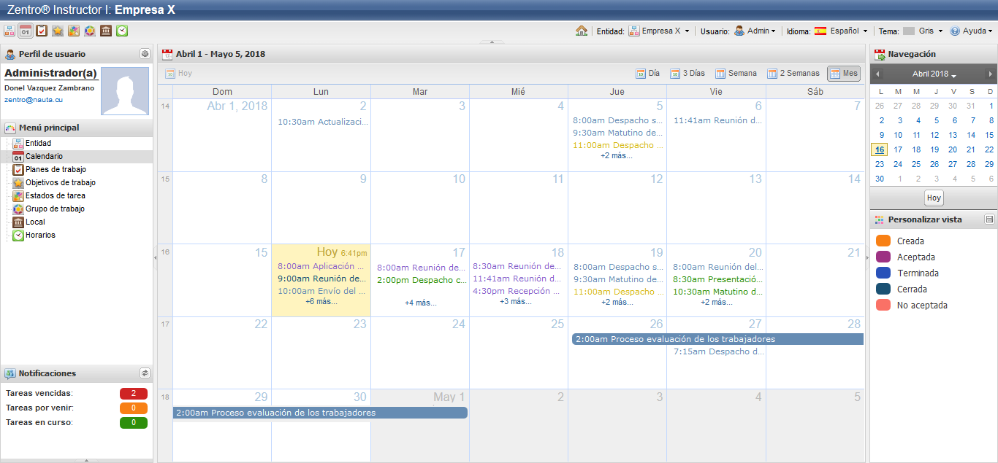

Ilustración 37: Planes de trabajo: vista de calendario

1. **Vista de Gantt de plan institucional o personal específico**: en el área de trabajo y presione el botón [  ] Vista de Gantt en la Barra de Herramientas. Esto provoca que el sistema muestre el visor de reportes como el de la Ilustración 19 con el diagrama de Gantt correspondiente a las tareas del plan seleccionado.
2. **Establecer Línea Base de un plan institucional o personal específico**: en el área de trabajo seleccione el plan deseado y presione el botón [  ] Línea Base en la Barra de Herramientas y escoja la opción “Establecer línea base”. Esto provoca que el sistema guarde un resumen de toda la información del plan tal y como si fuera una “foto” de su estado actual; para luego, realizar comparaciones sobre posibles futuros estados de tareas y su cumplimiento o no.
3. **Información de Línea Base de un plan institucional o personal específico**: en el área de trabajo seleccione el plan deseado y presione el botón [  ] Línea Base en la Barra de Herramientas y escoja la opción “Información de línea base”. Esto provoca que el sistema muestre un mensaje con estadísticas del plan con respecto al momento en que se creó su línea base. La información que se muestra relaciona la cantidad de tareas modificadas y sin variación.
4. **Transportar un plan institucional o personal específico**: en el área de trabajo seleccione el plan deseado y presione el botón [  ] Transportar en la Barra de Herramientas y escoja la opción “Exportar a fichero”. Esto provoca que el sistema exporte a un fichero de texto encriptado toda la información del plan para luego poder importarlo en otra instalación del sistema. Esta función está pensada para los escenarios donde se debe llevar la información de una entidad a otra debido a que no exista conectividad entre las mismas. En el sistema de destino se debe escoger la opción de “Importar desde fichero” lo que provoca se muestre un formulario como el de la Ilustración 38.

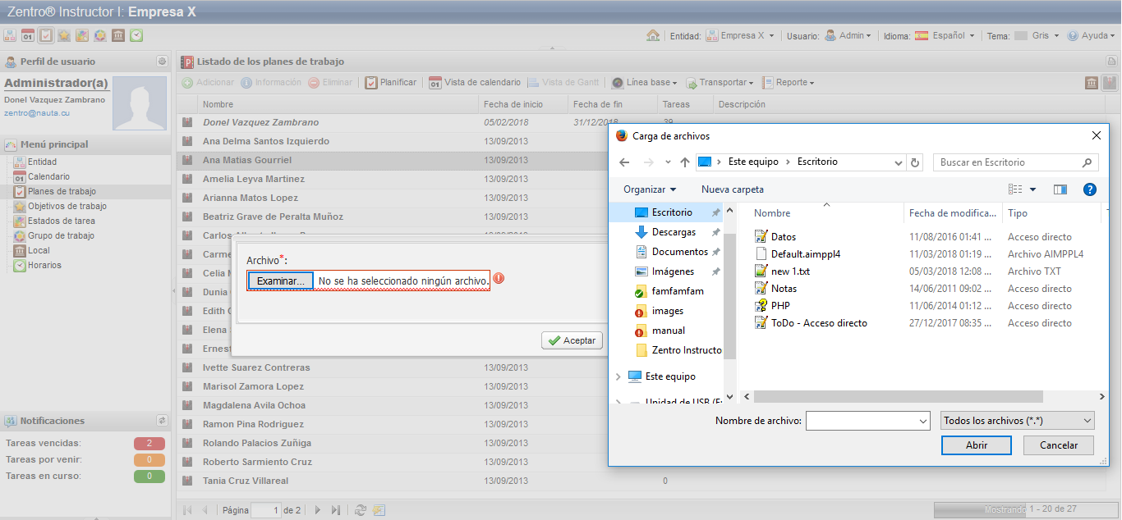

Ilustración 38: Planes de trabajo: importar desde fichero

1. **Reporte de un plan institucional o personal específico**: en el área de trabajo seleccione el plan deseado y presione el botón [  ] Reporte en la Barra de Herramientas. Para que estos estén habilitados el plan seleccionado ya debe tener establecida una línea base. Los posibles reportes[[7]](#footnote-7) a confeccionar son los siguientes:
   * **Plan anual de actividades**: Una vez escogido el sistema solicita una restricción del año que se desea reportar; y luego, despliega un Visor de Reportes como el de la Ilustración 19 con el modelo correspondiente de este reporte según lo establecido en la Instrucción 1.
   * **Resumen del Plan anual de actividades**: Una vez escogido el sistema solicita una restricción del año que se desea reportar; y luego, despliega un Visor de Reportes como el de la Ilustración 19 con la información resumen estadística de este plan.
   * **Plan mensual de actividades**: Una vez escogido el sistema solicita una restricción del año y mes que se desea reportar; y luego, despliega un Visor de Reportes como el de la Ilustración 19 con el modelo correspondiente de este reporte según lo establecido en la Instrucción 1.
   * **Resumen de cumplimiento del Plan Mensual**: Una vez escogido el sistema solicita una restricción del año y mes que se desea reportar; y luego, despliega un Visor de Reportes como el de la Ilustración 19 con la información resumen estadística de este plan.
   * **Plan individual de actividades**: Una vez escogido el sistema solicita una restricción del año y mes que se desea reportar; y luego, despliega un Visor de Reportes como el de la Ilustración 19 con el modelo correspondiente de este reporte según lo establecido en la Instrucción 1.
   * **Resumen del Cumplimiento del Plan Individual**: Una vez escogido el sistema solicita una restricción del año y mes que se desea reportar; y luego, despliega un Visor de Reportes como el de la Ilustración 19 con la información resumen estadística de este plan.
   * **Puntualización del Plan mensual**: Una vez escogido el sistema solicita una restricción del año y mes que se desea reportar; y luego, despliega un Visor de Reportes como el de la Ilustración 19 con el modelo correspondiente de este reporte según lo establecido en la Instrucción 1.
2. **Filtrar planes institucionales o personales**: en el área de trabajo presione el botón [  ] Planes Institucionales de la Barra de Herramientas. Esto provoca que en el área de trabajo se muestren solamente de los planes institucionales; si por el contrario, se desean ver los personales se debe hacer clic en botón [  ] Planes Personales.

## Gestión de Tareas

La gestión de tareas se realiza de forma tabular paginando los elementos en grupos establecidos en la Configuración global del sistema y sus funcionalidades son las siguientes:

1. **Adicionar una nueva tarea**: En el módulo de “Gestión de Planes de trabajo” presione el botón [  ] Planificar en la Barra de Herramientas. Esto provoca que el sistema muestre una interfaz en la que debe especificar al menos el **Título**, **Tipo de Tarea**, **Responsable**, **Estado de Tarea**, **Local** y su **Horario** en el formulario que se muestra en la Ilustración 39 donde se recogen los siguientes datos:

Tabla 16: Atributos de una Tarea.

|  |  |  |
| --- | --- | --- |
| Campo | Posibles valores | Uso en el sistema |
| Título  (obligatorio) | Cualquier combinación de alfanuméricos (letras, números y símbolos) | * Permite identificar a la tarea en el sistema |
| Tipo de Tarea  (obligatorio) | Elemento escogido del componente de selección | * Permite definir el tipo de esta tarea para su contabilización en estadísticas del sistema |
| Responsable  (obligatorio) | Elemento filtrado desde el campo de búsqueda | * Permite establecer la persona a cargo de la ejecución de la tarea |
| Estado de Tarea  (obligatorio) | Elemento escogido del componente de selección | * Permite definir el estado de esta tarea para su contabilización en estadísticas del sistema y el mantenimiento del flujo de estas |
| Local  (obligatorio) | Elemento escogido del componente de selección | * Permite definir el local donde se va a ejecutar la tarea y su reserva en caso de estar disponible y sea de tipo excluyente para planificaciones |
| Completado | Elemento escogido del componente de selección | * Permite definir el por ciento de completamiento de la tarea para tener idea de su avance en el tiempo |
| Programación manual | Si/No Marcado/Desmarcado | * Si está marcado permite definir fecha y hora de inicio y fin manualmente cumpliendo con el horario establecido para la entidad * Si esta desmarcado permite definir la duración de la tarea en horas o días y el sistema la pondrá en el espacio de tiempo disponible en el horario, lo antes posible. |
| Periodo  (obligatorio si programación manual está marcado) | Elementos escogidos de los componentes de selección | * Permite definirla fecha y hora de inicio y fin de la tarea |
| Duración  (obligatorio si programación manual está marcado) | Elementos escritos y escogidos de los componentes | * Permite definir la duración de la tarea |
| Tarea periódica | Si/No Marcado/Desmarcado | * Si está marcado permite crear múltiples tareas en una serie según su programación de periodicidad * Si esta desmarcado se creará una única tarea |
| Diariamente | Si/No Marcado/Desmarcado | * Si está marcado muestra componentes para la definición cada cuantos días se repite y cuándo culmina la tarea |
| Semanalmente | Si/No Marcado/Desmarcado | * Si está marcado muestra componentes para la definición cada cuantas semanas se repite, qué días ocurre y cuándo culmina la tarea |
| Mensualmente | Si/No Marcado/Desmarcado | * Si está marcado muestra componentes para la definición cada cuantos meses se repite, qué días ocurre y cuándo culmina la tarea |
| Anualmente | Si/No Marcado/Desmarcado | * Si está marcado muestra componentes para la definición de qué día y mes ocurre y cuándo culmina la tarea |
| Recordatorio | Elementos escogidos de los componentes de selección | * Permite definir si el sistema debe recordar la ocurrencia de esta tarea y con qué tiempo de antelación |
| Participantes | Elementos filtrados de los componentes de búsqueda y adicionados al listado | * Permite definir las personas que participan en esta tarea obligatoria u opcionalmente. Para cada una de ellas el sistema crea una copia de esta tarea en sus planes personales |
| Tareas relacionadas | Elementos filtrados de los componentes de búsqueda y escogidos de los componentes de selección que son adicionados al listado | * Permite definir las tareas que tienen algún tipo de relación con esta en base a sus fechas de inicio o fin. Estas relaciones crean dependencias que pueden ajustar las fechas de planificación automáticamente |
| Notas | Elemento(s) escrito(s) libremente | * Proporciona un sistema de notas al estilo foro sobre la tarea correspondiente |

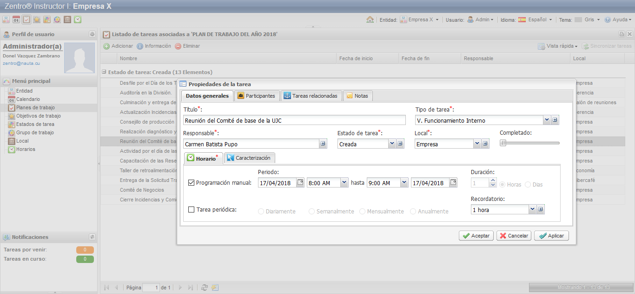

Ilustración 39: Tareas: datos generales

1. **Ver la Información de una tarea específica**: en el área de trabajo y presione el botón [ D:\Proyecto\Symfony\web\images\icons\famfamfam\information.png ] Información en la Barra de Herramientas. Esto provoca que el sistema muestre el formulario de la Ilustración 39 con los datos propios del elemento seleccionado.

En caso de desear realizar alguna modificación hágalo directamente sobre el formulario y una vez finalizado presione el botón Aceptar o Aplicar. Si no desea que los cambios tengan efecto puede utilizar el botón Cancelar.

1. **Eliminar uno o varias tareas:** selecciónelo(s) en el área de trabajo y presione el botón [ D:\Proyecto\Symfony\web\images\icons\famfamfam\delete.png ] Eliminar en la Barra de Herramientas. El sistema muestra el mensaje de confirmación sobre esta operación irreversible (ver Ilustración 16) y debe confirmarse la realización de la misma.
2. **Vista rápida de tareas:** en el área de trabajo y presione el botón [  ] Vista Rápida en la Barra de Herramientas y escoja el filtro deseado. El sistema muestra recarga los datos según su selección.
3. **Sincronizar tareas con un plan padre:** en el área de trabajo y presione el botón [  ] Sincronizar Tareas en la Barra de Herramientas. El sistema muestra un formulario como el de la Ilustración 40 donde deben escogerse las tareas que serán reflejadas en este plan y se mantendrá su gestión en el plan padre.

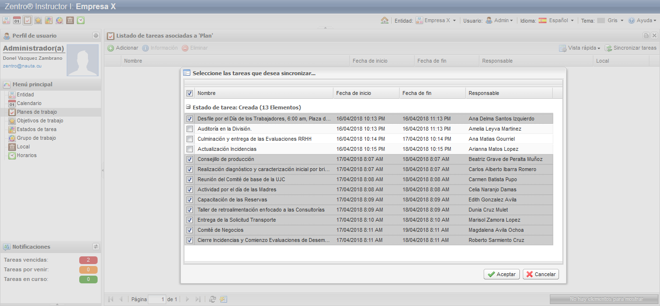

Ilustración 40: Tareas: sincronización con planes padres

## Uso del Calendario

El sistema incluye como elemento para la visualización gráfica del fondo de tiempo de las personas contra sus tareas asignadas un módulo calendario.

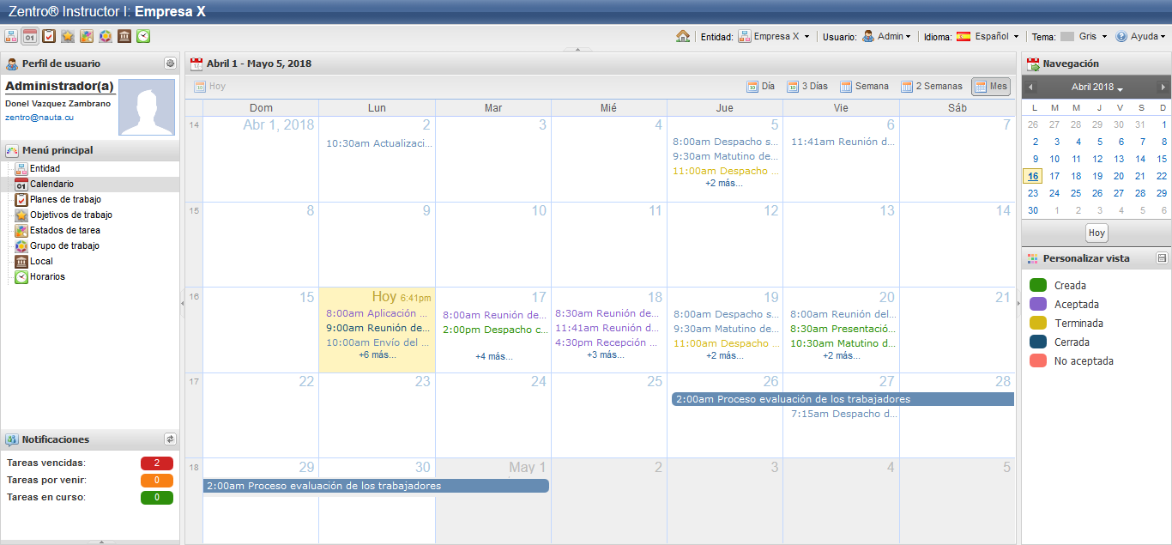

1. Área de Trabajo
2. Vistas del Calendario
3. Filtros y Personalizaciones de Vistas de Estados de Tarea
4. Panel de Navegación

Ilustración 41: Calendario: componentes generales

En la ilustración anterior, se pueden observar los siguientes elementos de interés:

1. **Vistas del calendario:** Permite cambiar los días que se muestran en el área de trabajo según corresponda. Puede escogerse un mes (Ilustración 41Ilustración 42), dos semanas (Ilustración 42), una semana (Ilustración 43), tres días (Ilustración 44) o un día (Ilustración 45); haciendo clic en cada uno de los botones predefinidos en esta barra.
2. **Área de trabajo:** Muestra los componentes según la selección de la vista de calendario correspondiente.
3. **Panel de Navegación:** Permite mover el calendario en el tiempo para ver otras fechas que no se muestran en el área de trabajo de la vista actual.
4. **Filtros y personalizaciones:** Filtra las tareas mostradas en el área de trabajo y personaliza sus colores de muestra.

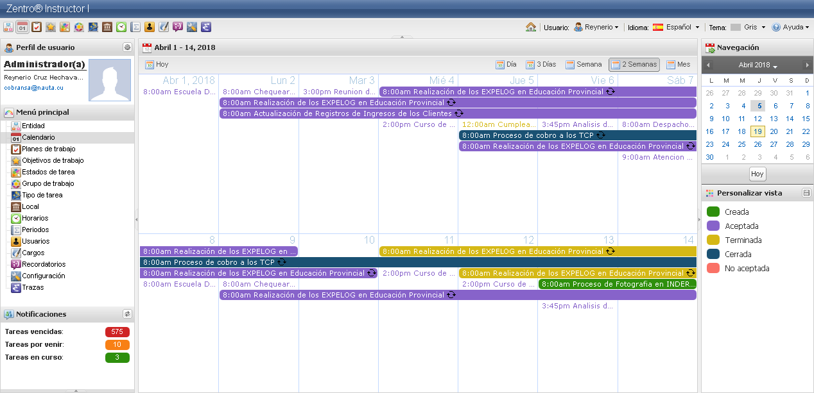

Ilustración 42: Calendario: vista de dos semanas

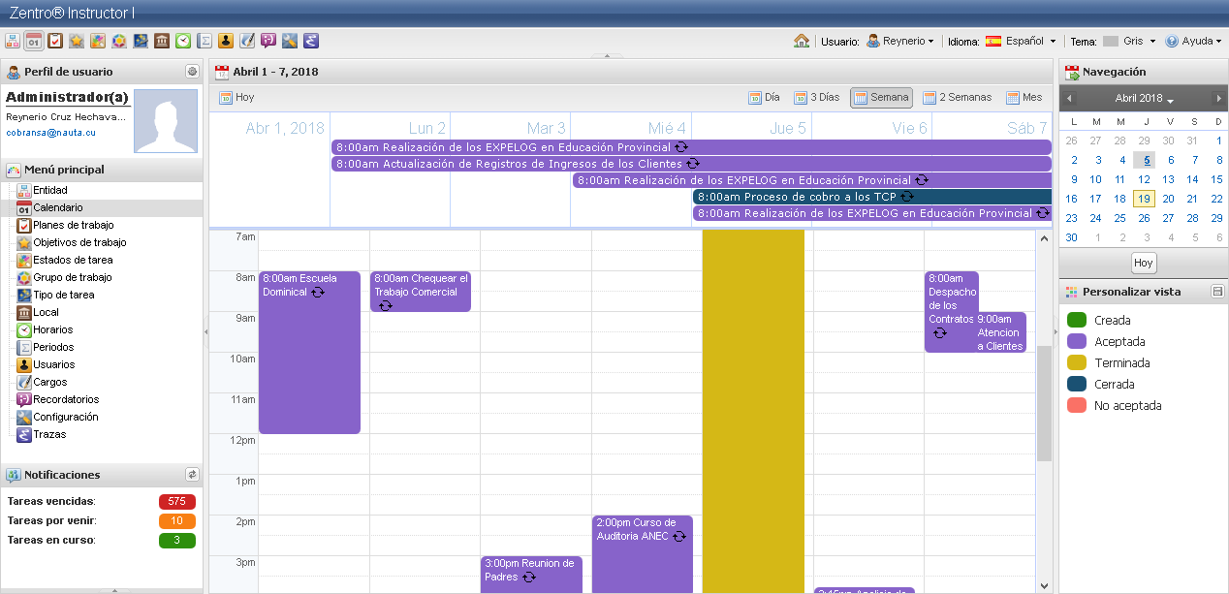

Ilustración 43: Calendario: vista de una semana, mala planificación resaltada[[8]](#footnote-8)

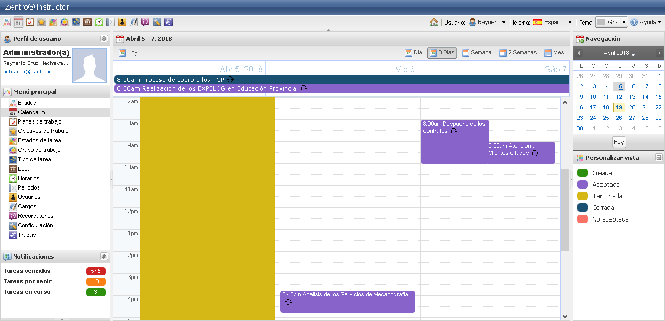

Ilustración 44: Calendario: vista de tres días, mala planificación resaltada8

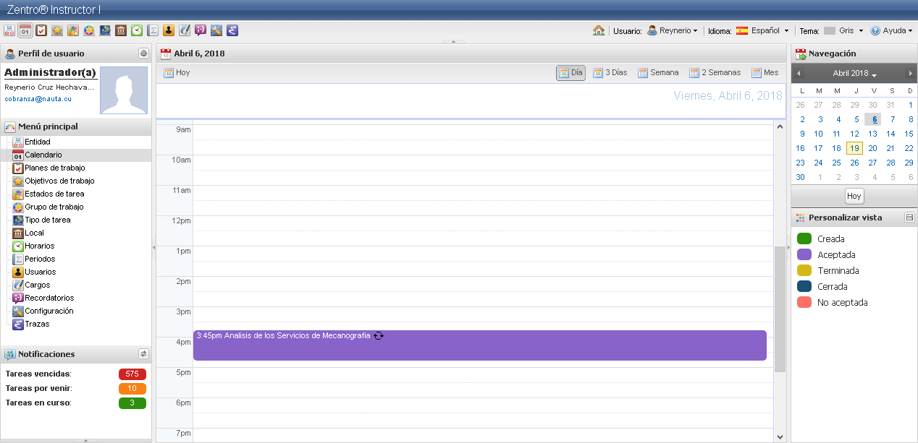

Ilustración 45: Calendario: vista de un día

Desde el calendario se puede hacer una gestión visual de las tareas de manera análoga a como se realiza con el módulo de Gestión de Tareas, pero con algunos cambios en como ejecutar sus funcionalidades que veremos a continuación.

1. **Adicionar una tarea en un día determinado:** haga clic en el día deseado en el área de trabajo. El sistema muestra un formulario como el de la Ilustración 39 y debe proceder tal y como se explica en el acápite de “**Adicionar una nueva tarea**”.
2. **Adicionar una tarea de varios días de duración:** haga clic y manténgalo presionado desde el día de comienzo deseado y arrastre el mouse hacia donde se encuentra el día de finalización en el área de trabajo; tal y como se muestra en la Ilustración 3Ilustración 46. El sistema muestra un formulario como el de la Ilustración 39 y debe proceder tal y como se explica en el acápite de “**Adicionar una nueva tarea**”.

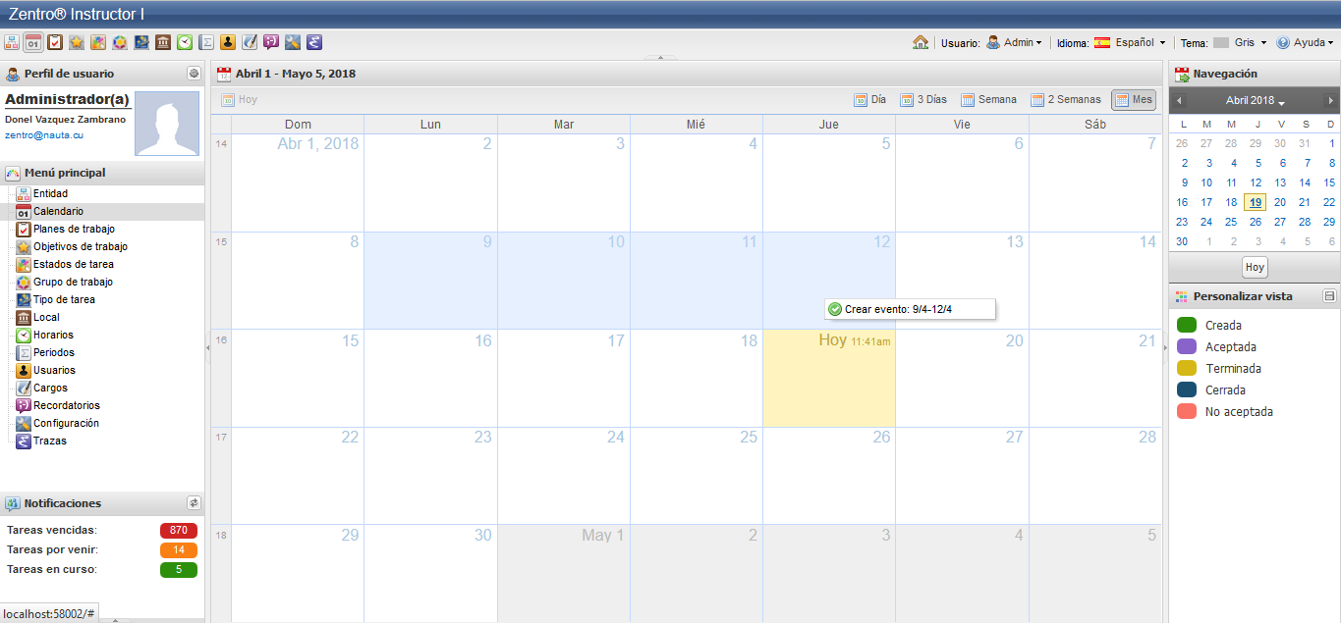

Clic y arrastrar el mouse en el sentido de la flecha

Ilustración 46: Calendario: creación de tarea de varios días

1. **Ocultar tareas según sus estados:** haga clic izquierdo sobre el nombre del estado en el estado que desee Ocultar. Note que las tareas que tienen ese estado desaparecen del calendario y el nombre de este pasa a estar tachado para que se sepa que está siendo filtrado según como se aprecia en la Ilustración 47 donde han sido filtradas las tareas en estado Terminada y Cerrada.
2. **Mostrar tareas filtradas que han sido ocultas según sus estados:** haga clic izquierdo sobre el nombre del estado que se encuentre tachado y que desee Mostrar.

Note que las tareas que tienen ese estado reaparecen en el calendario y el nombre deja de estar tachado[[9]](#footnote-9).

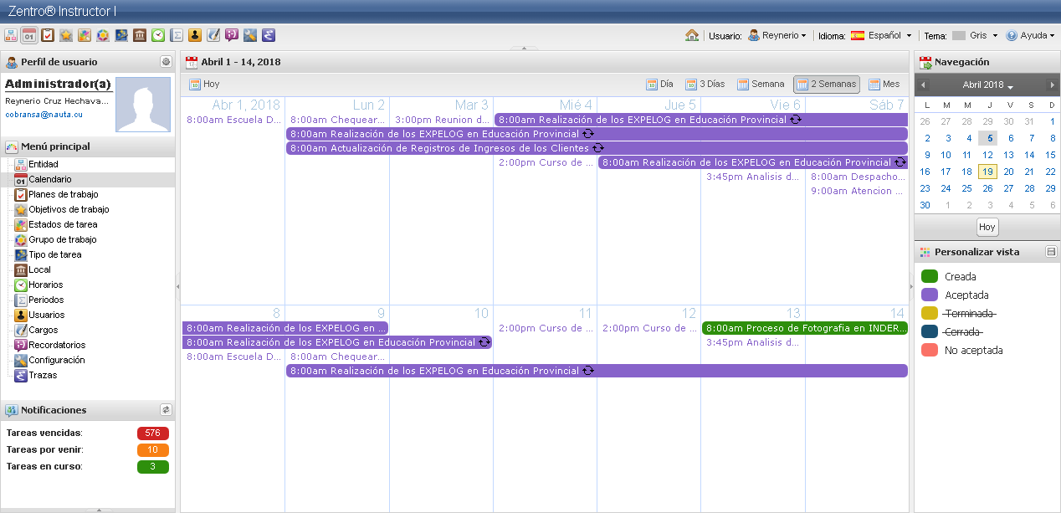

Ilustración 47: Calendario: filtro de tareas por estados

1. **Personalizar colores de los estados de tarea:** haga clic derecho en el panel de filtros y notificaciones sobre el estado que desee variar el color. El sistema mostrará un formulario como se muestra en la Ilustración 48 donde se debe escoger el nuevo color según corresponda.

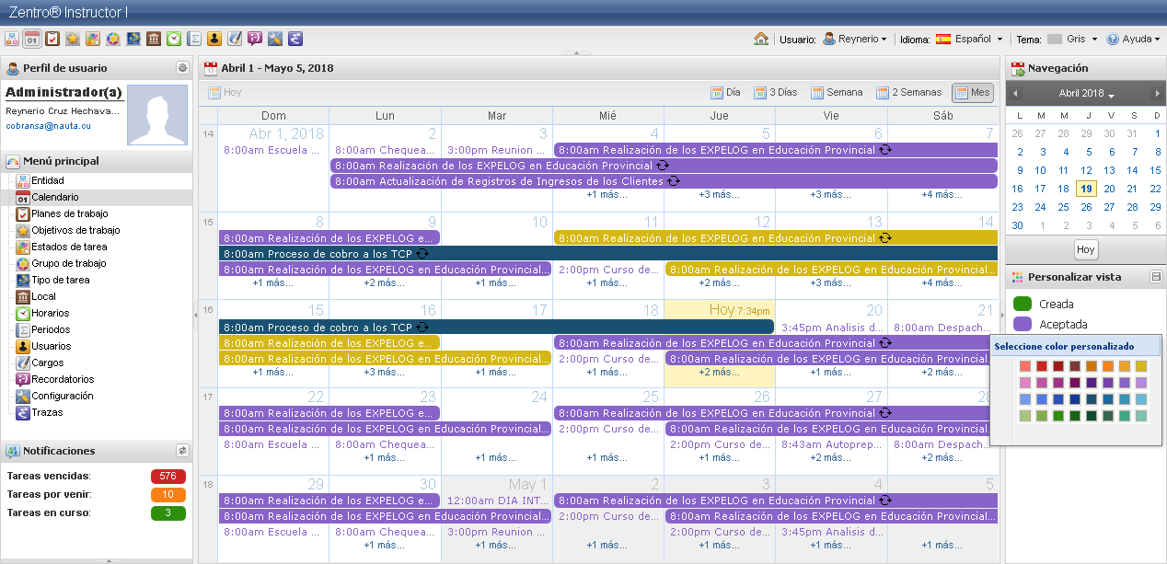

Salvar perfil de usuario

Ilustración 48: Calendario: personalización de colores por estados

Una vez seleccionado el sistema ajusta el calendario para que hagan efecto los cambios solicitados.

Si desea hacer permanente el nuevo color guarde los cambios usando el botón guardar resaltado en la figura anterior. A partir de ese momento el cambio de color será permanente para su perfil de usuario aun cuando otros puedan ver el mismo estado con los colores oficiales del sistema u otros personalizados por ellos mismos.

# Por qué usar esta herramienta

El Zentro® Instructor I ha sido diseñado para cumplir con los aspectos básicos de cualquier software especializado en la realización de planes. Se le han añadido particularidades propias de lo establecido en la Instrucción I, pero mayormente se concentran en sus reportes para que se generen modelos con los datos requeridos según esta disposición.

El uso de esta herramienta informática puede brindar a su entidad las siguientes ventajas.

1. Permitirá accesos a usuarios diversos a través del uso de la web, unificando en un solo entorno de trabajo, toda la información de los planes de la organización.
2. Permitirá que coexistan datos de varias entidades subordinadas, en una misma base de datos.
3. Permitirá su uso en múltiples sistemas operativos.
4. Proveerá una vista de calendario y diagrama de Gantt para el análisis de tareas, que no poseen muchas otras herramientas del mercado, para mejor ilustración de la carga de trabajo y el uso del fondo de tiempo de las personas.

Este software está basado en experiencias positivas de sistemas de similar naturaleza. Sus referentes fundamentales fueron los siguientes:

* Microsoft Project y Outlook. Son las herramientas especializadas más completas, pero poco recomendables en el entorno cubano, que apuesta por la migración al software libre.
* Redmain. Herramienta con aplicaciones en Cuba con resultados positivos pero que no se ajusta a lo previsto en la instrucción 1.
* Agenda Express. Un desarrollo cubano existente en el mercado, que tiene experiencias positivas, pero desventajas en base a la tecnología con la que fue desarrollada la versión estudiada, y su aplicación práctica en entidades del país.

Lo más trascendental que distingue al Zentro Instructor 1, es su Vista de Calendario y el Diagrama de Gantt, para la gestión y análisis de tareas y el uso de fondo de tiempo.

También la distingue el uso de la Notificación electrónica de correo para asuntos de interés de la planificación; de manera que podrían utilizarse estas vías de integración para mantener informados a los usuarios, sobre su implicación en un entorno que debe quedar mucho más organizado y mejor planificado en base al uso de este sistema.

Por otro lado, es un sistema multiplataforma, por lo que puede ser instalado en cualquier sistema operativo permitiendo su despliegue en cualquier servidor que cumpla con sus requerimientos no funcionales.

# Referencias

**Consejo de Ministros. 2015.** *Ayuda Metodologica para la Organización del Proceso de Puntualización de los Objetivos de Trabajo y la Planificación de Actividades.* Habana : s.n., 2015.

**Presidente de los Consejos de Estado y de Ministros. 2012.** *Instrucción No. 1 para la planificación de los objetivos y actividades en los órganos, organismos de la administración central de Estado, entidades nacionales y las administraciones locales del Poder Popular.* Habana : s.n., 2012. pág. 25.



*El Zentro*® *Instructor I ha sido desarrollado por:*

MSc. Donel Vázquez Zambrano

Calle 25 No 5 entre 4ta y 6ta RPTO Ramón Quintana

Correo electrónico: zentro@nauta.cu

Teléfono: +5353722253

Este software y la marca con la que se distribuye, están registrados en el Centro Nacional del Derecho de Autor y la Oficina Cubana de la Propiedad Industrial respectivamente. Si usted usa, copia, distribuye y, o, altera este software sin los permisos exclusivos de su autor puede ser juzgado según las leyes internacionales del Derecho de Autor.  
  
La información contenida en este documento puede estar sujeta a cambios sin previo aviso.  
Las únicas garantías de los productos y servicios Zentro® se especifican en las expresas que acompañan dichos productos y servicios. Ninguna información contenida en este documento deberá interpretarse como garantía adicional.

1. La instalación del sistema requiere de un conjunto de pasos de configuración que podrían parecer complejos para personal no capacitado en esta actividad. Puede solicitar el servicio de soporte para que el proveedor de la aplicación haga esta tarea libre de costo adicional. [↑](#footnote-ref-1)
2. Para administrar sus archivos en un Hosting de Internet puede usar el Administrador de Archivos provisto por CPanel [↑](#footnote-ref-2)
3. Si se realiza adecuadamente podrá accederse al sistema mediante la dirección http://nombre\_o\_ip\_del\_servidor:puerto. [↑](#footnote-ref-3)
4. El OpenSSL se chequea de forma obligatoria. De no estar habilitado el sistema no funciona correctamente y es vulnerable al ataque de piratas informáticos. Para lograr una configuración para el funcionamiento del sistema sin esta librería (bajo la responsabilidad del cliente) puede contactarse al equipo de desarrollo del sistema [↑](#footnote-ref-4)
5. Esta característica del sistema solo estará disponible si el servidor web tiene habilitado OpenSSL. [↑](#footnote-ref-5)
6. Si no conoce sus credenciales de acceso consulte al proveedor del sistema. [↑](#footnote-ref-6)
7. Estos reportes se crean sobre la base de lo establecido por (Presidente de los Consejos de Estado y de Ministros, 2012) y los muestrarios del (Consejo de Ministros, 2015) [↑](#footnote-ref-7)
8. Nótese en el área señalada con el recuadro rojo como 2 tareas coinciden en horario para una misma persona de forma que es imposible que esta sea una planificación real. [↑](#footnote-ref-8)
9. Compare el panel de filtros y personalizaciones de la Ilustración 42 con el de la Ilustración 47 que han sido tomadas realizando este procedimiento en un mismo plan para evidenciar las diferencias. [↑](#footnote-ref-9)